NHẬN XÉT CỦA GIẢNG VIÊN HƯỚNG DẪN

Vĩnh Long, ngày 05 tháng 01 năm 2026
Giảng viên hướng dẫn

Phan Thị Phương Nam

Trà Vinh, ngày ….. tháng …… năm ……
Giáo viên hướng dẫn
(Ký tên và ghi rõ họ tên)

NHẬN XÉT CỦA THÀNH VIÊN HỘI ĐỒNG

Vĩnh Long, ngày ….. tháng …… năm ……
Thành viên hội đồng
(Ký tên và ghi rõ họ tên)

LỜI CẢM ƠN
Đồ án cơ sở ngành “Thiết kế và cài đặt cơ sở dữ liệu cho hệ thống hỗ trợ quyết định lựa chọn trường (ngành) học” cho học sinh phổ thông được hoàn thành nhờ vào sự giúp đỡ, hỗ trợ từ rất nhiều tập thể và cá nhân.
Trước hết, em xin chân thành cảm ơn tất cả các giảng viên Khoa Công nghệ thông tin – Trường Kỹ thuật & Công nghệ - Trường Đại học Trà Vinh đã nhiệt tình giảng dạy, và đã trang bị cho em những kiến thức từ cơ bản đến nâng cao, tạo điều kiện thuận lợi cho em trong quá trình học tập, nghiên cứu, hoàn thành đề tài.
Đặc biệt, em xin bày tỏ lòng biết ơn sâu sắc cũng như gửi lỡi cảm ơn chân thành đến cô ThS. Phan Thị Phương Nam đã dành thời gian chỉ bảo tận tình cũng như truyền đạt cho em những kiến thức quý báu trong suốt thời gian em thực hiện đề tài đồ án cơ sở ngành.
Với vốn kiến thức và sự hiểu biết còn nhiều hạn hẹp nên bài báo cáo của em sẽ không tránh khỏi những thiếu sót. Em mong nhận được ý kiến đóng góp từ quý Thầy/Cô trong hội đồng đánh giá đồ án cơ sở ngành để em có thể đúc kết được nhiều bài học và kinh nghiệm cho bản thân, từ đó giúp cho em phát triển hơn trên con đường học tập và làm việc sau này.
Cuối cùng, em xin gửi đến quý Thầy/Cô lời chúc sức khỏe và thành công trong sự nghiệp giảng dạy! Em xin chân thành cảm ơn!
MỤC LỤC
CHƯƠNG 1. TỔNG QUAN 12
1.1 Tính cấp thiết của đề tài: 12
1.2 Vấn đề trọng tâm nghiên cứu: 12
1.3 Giá trị mang lại: 12
1.4 Kết Luận: 13
CHƯƠNG 2: NGHIÊN CỨU LÝ THUYẾT 14
2.1 Hệ thống hỗ trợ quyết định (Decision Support System - DSS): 14
2.1.1 Khái niệm: 14
2.1.2 Đặc điểm, thành phần của hệ thống hỗ trợ quyết định: 14
2.1.3 Các thành phần chính của DSS: 15
2.1.4 Công cụ phân tích và báo cáo: 15
2.1.5 Hệ thống quản lý kiến thức: 16
2.1.6 Phân loại DSS hiện nay: 16
2.1.6.7 Lợi ích to lớn mà DSS mang lại: 17
2.1.6.8 Những mặt hạn chế: 18
2.1.6.9 Kết Luận: 18
2.2 Nghiên cứu về phần mềm Power Designer: 19
2.2.1 Giới thiệu: 19
2.2.2 Kỹ thuật mô hình hóa: 19
2.2.3 Những điểm nổi bật: 21
2.2.4 Kiến trúc thông tin: 23
2.2.5 Kết luận: 23
2.3 Tìm hiểu về SQL Server 23
2.3.1 Khái niệm: 23
2.3.2 Cấu trúc của SQL Server 24
2.3.3 Chức năng của SQL 28
2.3.4 Các ấn bản của SQL Server 30
2.3.5 Các phiên bản của SQL Server 31
2.3.6 Cài đặt SQL Server 32
2.3.7 Các câu lệnh SQL cơ bản 33
2.3.8 Các loại toán tử trong SQL Server 35
2.3.9 Các vấn đề về toàn vẹn dữ liệu 37
2.3.12 Ưu điểm 38
2.3.13 Kết luận 38
CHƯƠNG 3: HIỆN THỰC HÓA NGHIÊN CỨU 40
3.1 Tiến hành nghiên cứu và thống kê dữ liệu 40
3..1.1 Khảo sát nhu cầu thực tế: 40
3.1.2 Thu thập dữ liệu các trường tuyển sinh: 40
3.1.3 Thông tin các ngành tuyển sinh: 40
3.2 Cài đặt và chuẩn bị môi trường 40
3.2.1 Hạ tầng phần mềm 40
3.2.2 Tiến hành lên ý tưởng và tạo mô hình dữ liệu quan hệ( sơ đồ ERD) 41
3.3 Tiến hành khởi tạo và sử dụng CSDL 43
3.3.1 Hiện thực hóa cấu trúc dữ liệu 43
3.3.2 Tiến hành ràng buộc khóa ngoại 53
3.3.4 Các thuật toán truy vấn dữ liệu 55
CHƯƠNG 4: KẾT QUẢ NGHIÊN CỨU 59
4.1 Kết quả thực hiện hóa dữ liệu 59
4.2 Kết quả các nghiệp vụ thống kê báo cáo 59
4.3 Đánh giá và phân tích kết quả 60
4.3.1 Về hiệu năng và tốc độ truy xuất 60
4.3.2 Về tính linh hoạt và khả năng mở rộng 60
4.3.3 Trải nghiệm trong quá trình thực hiện 60
4.4 Phân tích ưu điểm và nhược điểm của đề tài 60
4.5 Kết luận chương 61
CHƯƠNG 5: KẾT LUẬN VÀ HƯỚNG PHÁT TRIỂN 62
5.1 Kết luận 62
5.2 Hướng phát triển 62
5.3 Kết luận chung 64
DANH MỤC TÀI LIỆU THAM KHẢO 65

DANH MỤC HÌNH ẢNH

Hình 2.1 Hệ thống hỗ trợ quyết định (https://topdev.vn/blog/sql-server-la-gi/) 15
Hình 2.2 Cấu trúc minh họa của SQL Server(https://topdev.vn/blog/sql-server-la-gi/) 26
Hình 2.3 Các ấn bản SQL Server(https://datapot.vn/huong-dan-cai-dat-sql-server-2022) 31
Hình 2.4 Các phiên bản của SQL Server(https://datapot.vn/huong-dan-cai-dat-sql-server-2022) 32
Hình 2.5 Cài đặt SQL Sever 2022 trên Windows, Linux và Docker Containers(https://datapot.vn/huong-dan-cai-dat-sql-server-2022-moi-nhat) 33
Hình 3.1 Sơ đồ Physical Data Model (PDM) 43
Hình 3.2 Sơ đồ Dữ liệu Logic (Logical Data Model - LDM) 43
Hình 3.3 Kết quả truy vấn 1 56
Hình 3.4 Kết quả truy vấn 2 57
Hình 3.5 Kết quả truy vấn 3 58
Hình 3.6 Kết quả truy vấn 4 59

DANH MỤC BẢNG BIỂU
Bảng 2.1 Toán tử số học 35
Bảng 2.2 Các toán tử so sánh 36
Bảng 2.3 Các ràng buộc toàn vẹn dữ liệu 37
Bảng 2.4 Các hỗ trợ ràng buộc dữ liệu 37
Bảng 2.5 Các kiểu dữ liệu trong SQL 38

TÓM TẮT ĐỒ ÁN CƠ SỞ NGÀNH
- Vấn đề nghiên cứu: Việc lựa chọn ngành nghề và trường đại học là quyết định có ý nghĩa vô cùng quan trọng đối với học sinh trung học phổ thông. Tuy nhiên, hiện nay học sinh còn gặp nhiều khó khăn: không nắm rõ được thông tin của trường(ngành) xét tuyển, thiếu định hướng, lựa chọn theo cảm tính hoặc theo xu hướng đám đông mà không dựa trên năng lực và sở thích thực tế. Do đó, đề tài “ Thiết kế và cài đặt cơ sở dữ liệu cho hệ thống hỗ trợ quyết định lựa chọn trường (ngành) học cho học sinh Trung học phổ thông” nhằm tạo ra một hệ thống thông minh, giúp đưa ra các gợi ý chính xác về ngành và trường phù hợp nhất với từng học sinh.
- Các hướng tiếp cận: Đồ án tiếp cận vấn đề thông qua sự kết hợp giữa thông tin học sinh.thông tin trường(ngành) xét tuyển và công nghệ thông tin.
- Tìm kiếm và thu thập dữ liệu về ngành- trường học thông qua các trang website chính thức của các trường đại học
- Sử dụng hệ thống hỗ trợ quyết định (Decision Support System – DSS) để phân tích dữ liệu đầu vào từ học sinh.
- Sử dụng SQL để xây dựng và quản lý cơ sở dữ liệu, đảm bảo khả năng lưu trữ, truy vấn và xử lý dữ liệu nhanh chóng, chính xác.
- Cách giải quyết vấn đề:
- Thu thập dữ liệu: Xây dựng cơ sở dữ liệu về các trường đại học, tổ hợp môn xét tuyển, điểm chuẩn các năm và mô tả nghề nghiệp.
- Thu thập dữ liệu từ học sinh (điểm số, sở thích…)
- Xây dựng hệ thống và nhập liệu thông tin đã thu thập được dựa trên hệ thống quản trị cơ sở dữ liệu quan hệ SQL Server.
- Thực hiện các truy vấn, lọc dữ liệu dựa trên SQL kết hợp mô hình DSS để đưa ra danh sách gợi ý trường(ngành) phù hợp.
- Kết quả đạt được:
- Xây dựng thành công hệ thống hỗ trợ quyết định có khả năng lưu trữ, xử lý và phân tích dữ liệu hướng nghiệp.
- Đưa ra danh sách gợi ý top các ngành/trường phù hợp với năng lực của từng học sinh.
- Giảm thiểu thời gian tìm kiếm và tăng tính khách quan trong việc chọn trường.
MỞ ĐẦU
- Lý do chọn đề tài:
Trong bối cảnh xã hội ngày nay, việc lựa chọn ngành học và trường học phù hợp là một quyết định quan trọng đối với học sinh phổ thông, ảnh hưởng trực tiếp đến sự nghiệp và tương lai. Tuy nhiên, với sự có mặt của rất nhiều trường học và đào tạo rất nhiều ngành nghề với các đặc điểm khác nhau trải dài trên khắp đất nước, lại khiến cho học sinh trở nên hoang mang, gây khủng hoảng định hướng của mình.
Với hàng trăm trường đại học và hàng nghìn ngành đào tạo, học sinh dễ bị choáng ngợp và khó khăn trong việc sàng lọc thông tin chính xác. Nhiều học sinh chọn ngành theo xu hướng, theo bạn bè hoặc sự sắp đặt của phụ huynh mà không hiểu rõ năng lực bản thân, dẫn đến tình trạng bỏ học hoặc làm trái ngành sau khi tốt nghiệp.
Chính vì vậy, việc nghiên cứu và xây dựng một “hệ thống hỗ trợ quyết định lựa chọn trường(ngành) học cho học sinh phổ thông” là rất cần thiết, nhằm định hướng ngành học và trường học phù hợp với từng cá nhân học sinh dựa trên tổ hợp điểm số, tính cách, sở thích và điều kiện kinh tế khác nhau, góp phần giảm thiểu rủi ro và nâng cao chất lượng định hướng nghề nghiệp cho học sinh.
- Mục đích:
Mục đích của đề tài “Thiết kế và cài đặt cơ sở dữ liệu cho hệ thống hỗ trợ quyết định lựa chọn trường (ngành) học cho học sinh phổ thông” trước hết là xây dựng một hệ thống DSS (Decision Support System) có khả năng phân tích dữ liệu đầu vào từ học sinh để đưa ra gợi ý ngành học và trường học phù hợp với từng cá nhân học sinh dựa trên sự ứng dụng cơ sở dữ liệu SQL để quản lý thông tin học sinh, ngành học, trường học và xu hướng nghề nghiệp một cách khoa học, chính xác. Từ đó, hỗ trợ học sinh đưa ra quyết định lựa chọn ngành/trường dựa trên nhiều tiêu chí: năng lực học tập, sở thích cá nhân, vị trí địa lý, cơ hội việc làm, góp phần nâng cao hiệu quả công tác tư vấn hướng nghiệp trong nhà trường.

- Đối tượng:
Đối tượng nghiên cứu của đề tài gồm:
- Học sinh phổ thông (chủ yếu là học sinh lớp 12) đang trong giai đoạn chuẩn bị lựa chọn ngành học và trường học.
- Dữ liệu xét tuyển của các ngành học – trường học: thông tin tuyển sinh, yêu cầu đầu vào, chương trình đào tạo, triển vọng nghề nghiệp qua các năm.
- Nghiên cứ về các mô hình hỗ trợ quyết định và thuật toán gợi ý dựa trên các dữ liệu được nhập vào từ bàn phím.
- Phạm vi nghiên cứu:
- Nghiên cứu tập trung vào việc thiết kế và xây dựng hệ thống DSS trên nền tảng SQL, đảm bảo khả năng lưu trữ, truy vấn và xử lý dữ liệu hiệu quả.
- Phạm vi dữ liệu: bao gồm thông tin học sinh (điểm số, sở thích, định hướng nghề nghiệp), dữ liệu ngành học và trường học trong nước.

CHƯƠNG 1. TỔNG QUAN

1.1 Tính cấp thiết của đề tài:
Trong bối cảnh giáo dục hiện đại, việc định hướng nghề nghiệp không còn đơn thuần là chọn một công việc để làm, mà là chọn một lộ trình phát triển bền vững phù hợp với bản sắc cá nhân. Hiện nay, học sinh phổ thông đang đứng trước một "ma trận" thông tin. Sự thay đổi liên tục trong quy chế tuyển sinh, sự xuất hiện của các ngành đào tạo mới (AI, Fintech, Logistics...) và sự biến động của thị trường lao động tạo ra những rào cản lớn. Đồ án này tập trung nghiên cứu vào việc tối ưu hóa quy trình tư vấn hướng nghiệp thông qua các giải pháp công nghệ số.

1.2 Vấn đề trọng tâm nghiên cứu:
Đề tài tập trung nghiên cứu và xây dựng một hệ thống hỗ trợ quyết định (Decision Support System – DSS) nhằm giúp học sinh phổ thông lựa chọn ngành học và trường học phù hợp. Giải pháp bao gồm:
- Nghiên cứu các dữ liệu: chỉ tiêu xét tuyển, điểm chuẩn qua các năm, chỉ tiêu tuyển sinh, tổ hợp xét tuyển, ngành xét tuyển thông qua các trang mạng internet cũng như trang website chính thức của các trường đại học.
- Thu thập và phân tích dữ liệu đầu vào từ học sinh (kết quả học tập, sở thích, định hướng nghề nghiệp) kết hợp với dữ liệu ngành/trường để đưa ra gợi ý.
- Ứng dụng cơ sở dữ liệu SQL để quản lý thông tin học sinh, ngành học, trường học và xu hướng nghề nghiệp, đảm bảo khả năng lưu trữ và truy vấn dữ liệu nhanh chóng, chính xác.

1.3 Giá trị mang lại:
- Giúp đưa ra gợi ý một cách nhanh chóng, tiết kiệm thời gian dựa trên sự kết nối dữ liệu giữa học sinh và trường(ngành) tuyển sinh.
- Cung cấp các gợi ý dựa trên dữ liệu thực tế, hạn chế tình trạng chọn sai ngành, giúp tiết kiệm thời gian và nguồn lực của xã hội

1.4 Kết Luận:
Tổng quan vấn đề nghiên cứu cho thấy việc lựa chọn ngành học và trường học là một bài toán phức tạp, cần sự hỗ trợ từ công nghệ và mô hình khoa học, điều này sẽ giúp tiết kiệm thời gian và đưa ra những gợi ý thiết thực nhất, phù hợp với điều kiện của từng cá nhân học sing. Đề tài “Thiết kế hệ thống hỗ trợ quyết định lựa chọn ngành trường học cho học sinh phổ thông” sẽ giải quyết bài toán này bằng cách kết hợp công nghệ cơ sở dữ liệu SQL với hệ thống DSS, từ đó hỗ trợ học sinh đưa ra quyết định chính xác, khoa học và phù hợp hơn với năng lực cá nhân cũng như nhu cầu xã hội.

CHƯƠNG 2: NGHIÊN CỨU LÝ THUYẾT

Hệ thống hỗ trợ quyết định (Decision Support System - DSS):

Khái niệm:
Hệ thống hỗ trợ quyết định (Decision Support System - DSS) là một hệ thống phần mềm máy tính được thiết kế đặc biệt nhằm hỗ trợ quá trình ra quyết định trong các tổ chức. Nó cung cấp một nền tảng tích hợp để thu thập, xử lý và phân tích dữ liệu, từ đó đưa ra những gợi ý, mô hình hóa và đánh giá các phương án lựa chọn.
Một DSS sẽ tập hợp và phân tích dữ liệu, tổng hợp nó để tạo ra các báo cáo thông tin tổng quát. Theo cách này, là một ứng dụng thông tin, DSS khác với những ứng dụng hoạt động thông thường chỉ có chức năng là thu thập dữ liệu.
DSS có thể được máy tính hóa hoàn toàn hoặc được điều khiển bởi con người. Trong một số trường hợp, nó có thể kết hợp cả hai. Các hệ thống lí tưởng sẽ phân tích thông tin và thực sự đưa ra quyết định cho người dùng. Ít nhất chúng cho phép người dùng đưa ra quyết định sáng suốt hơn với tốc độ nhanh hơn.

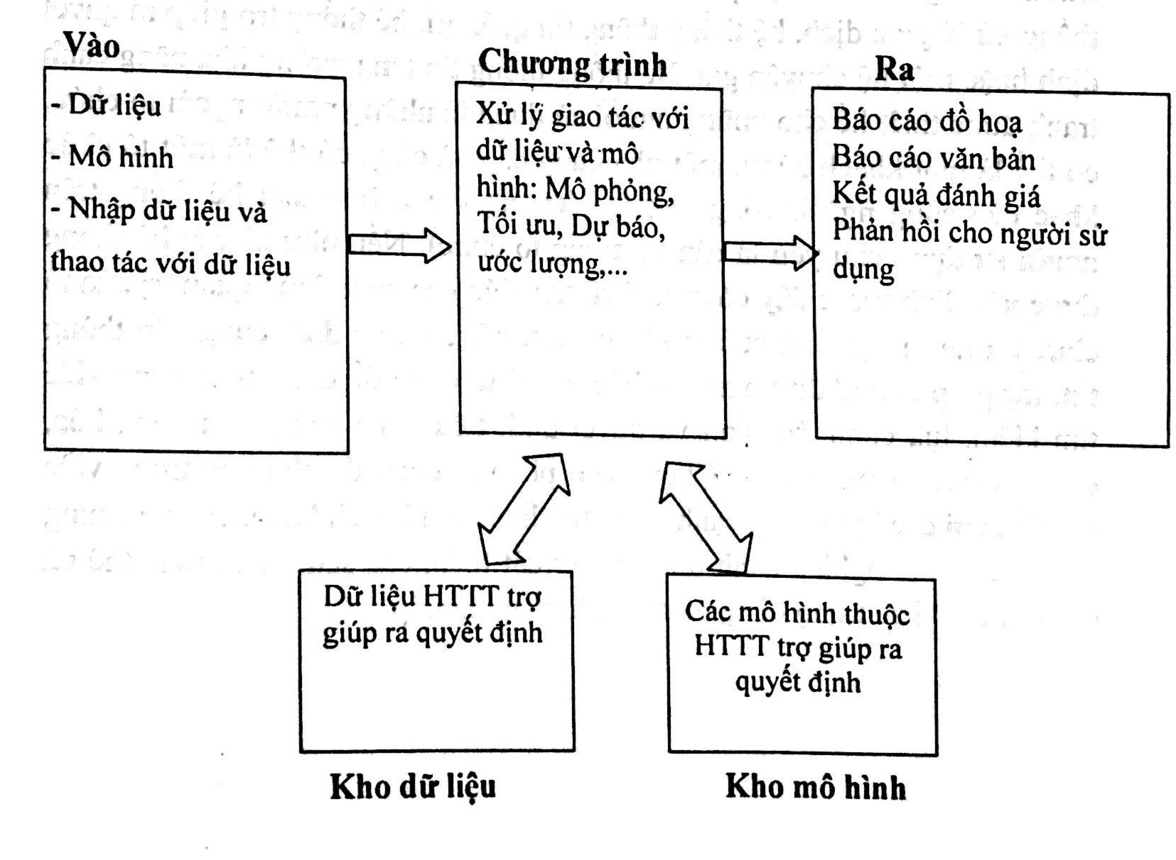
Hình 2.1 Hệ thống hỗ trợ quyết định (https://topdev.vn/blog/sql-server-la-gi/)

Đặc điểm, thành phần của hệ thống hỗ trợ quyết định:
Hệ thống hỗ trợ quyết định (DSS) là một công cụ phức tạp và đa năng, được thiết kế với những đặc điểm riêng biệt để đáp ứng nhu cầu ra quyết định trong môi trường kinh doanh hiện đại.
DSS có một số đặc điểm quan trọng làm nên sức mạnh và tính linh hoạt của nó trong việc hỗ trợ quá trình ra quyết định:
- Tính tương tác cao: DSS cho phép người dùng tương tác trực tiếp với hệ thống một cách linh hoạt và thuận tiện. Người dùng có thể dễ dàng điều chỉnh các tham số đầu vào, thay đổi các giả định trong mô hình, và ngay lập tức xem được kết quả của những thay đổi này. Tính tương tác này giúp người ra quyết định có thể khám phá nhiều kịch bản khác nhau, từ đó đưa ra quyết định phù hợp nhất.
- Tính linh hoạt và khả năng thích ứng: DSS có khả năng thích ứng cao với các vấn đề kinh doanh cụ thể và đa dạng. Hệ thống có thể được tùy chỉnh để phù hợp với nhu cầu đặc thù của từng doanh nghiệp, từng ngành nghề. Điều này cho phép DSS có thể áp dụng trong nhiều lĩnh vực khác nhau, từ tài chính, marketing cho đến quản lý chuỗi cung ứng.
- Hỗ trợ ra quyết định: Một đặc điểm quan trọng của DSS là nó được thiết kế để hỗ trợ, chứ không phải thay thế hoàn toàn vai trò của con người trong quá trình ra quyết định. DSS cung cấp thông tin, phân tích và gợi ý, nhưng quyết định cuối cùng vẫn thuộc về người sử dụng.

Các thành phần chính của DSS:
- Cơ sở dữ liệu: Cơ sở dữ liệu là nơi lưu trữ tất cả thông tin liên quan đến vấn đề cần giải quyết. Đây có thể là dữ liệu nội bộ của doanh nghiệp (như doanh số bán hàng, thông tin khách hàng, dữ liệu sản xuất) hoặc dữ liệu từ các nguồn bên ngoài (như dữ liệu thị trường, xu hướng ngành).
- Hệ thống quản lý mô hình: Cho phép người dùng tạo ra, lưu trữ, và sử dụng các mô hình khác nhau để phân tích dữ liệu và dự báo kết quả.
- Giao diện người dùng: Giao diện được thiết kế để dễ sử dụng, trực quan và thân thiện, cho phép người dùng tương tác với hệ thống một cách hiệu quả.

Công cụ phân tích và báo cáo:
DSS thường tích hợp các công cụ phân tích dữ liệu tiên tiến như khai phá dữ liệu, phân tích thống kê, và học máy. Các công cụ này giúp phát hiện các mẫu, xu hướng, và mối quan hệ trong dữ liệu mà con người khó có thể nhận ra. Bên cạnh đó, các công cụ báo cáo cho phép trình bày kết quả phân tích một cách trực quan và dễ hiểu, giúp người ra quyết định nắm bắt thông tin nhanh chóng và hiệu quả.

Hệ thống quản lý kiến thức:
Thành phần này lưu trữ và quản lý kiến thức, kinh nghiệm, và các quy tắc ra quyết định đã được tích lũy qua thời gian. Hệ thống quản lý tri thức giúp DSS "học hỏi" từ các quyết định trong quá khứ, cải thiện độ chính xác và hiệu quả của các gợi ý trong tương lai.

Phân loại DSS hiện nay:

2.1.6.1 DSS hướng dữ liệu:
DSS hướng dữ liệu tập trung vào việc thu thập, phân tích và báo cáo dữ liệu. Thế mạnh của loại hệ thống này là khả năng xử lý một lượng lớn thông tin từ nhiều nguồn khác nhau, tạo ra cái nhìn tổng quát về tình hình kinh doanh hiện tại. Điều này đặc biệt hữu ích trong các ngành như tài chính, marketing, và quản lý chuỗi cung ứng.
Trong quá trình làm việc với DSS hướng dữ liệu, sự linh hoạt trong việc tùy chỉnh và cá nhân hóa xem xét các yếu tố bên ngoài như điều kiện kinh tế, xu hướng thị trường cũng rất cần thiết. Nhờ có khả năng này, tổ chức có thể tối ưu hóa quy trình ra quyết định dựa trên dữ liệu cần thiết và chính xác nhất.

2.1.6.2 DSS điều khiển theo mô hình:
DSS điều khiển theo mô hình sử dụng các mô hình và quy trình toán học để hỗ trợ ra quyết định. Các mô hình này có thể bao gồm mô hình dự báo, phân tích chi phí-lợi ích, hoặc tối ưu hoá kết quả trong một số lĩnh vực nhất định. Loại DSS này thường được áp dụng trong các ngành như sản xuất, logistics, và quản lý tài c
Qua việc liên tục cập nhật các tham số đầu vào và điều chỉnh mô hình, tổ chức có thể thu được những nhận định chính xác và nhanh chóng hơn, giảm thiểu thời gian cho mỗi lần ra quyết định.

2.1.6.3 DSS hướng truyền thông và nhóm:
DSS hướng đến truyền thông và nhóm được thiết kế để tạo điều kiện thuận lợi cho việc phối hợp và trao đổi thông tin giữa các thành viên trong một nhóm. Loại DSS này thường được sử dụng trong bối cảnh nhóm làm việc hoặc dự án, nơi mà sự đồng bộ thông tin và ý tưởng giữa các cá nhân là rất quan trọng.
Khi thực hiện một dự án lớn đòi hỏi sự hợp tác giữa nhiều phòng ban, DSS hướng đến truyền thông và nhóm giúp các thành viên dễ dàng chia sẻ tài liệu, thông tin phản hồi, và ý tưởng một cách hiệu quả. Giao diện thân thiện và tính năng tương tác cao giúp tăng cường tính minh bạch và đồng bộ trong quá trình ra quyết định.

2.1.6.4 DSS hướng tới tri thức:
Hệ thống này thường bao gồm một cơ sở dữ liệu phong phú về các quy tắc, quy trình, và bài học kinh nghiệm đã được tích lũy qua thời gian. Qua việc khai thác giá trị từ tri thức đã có, doanh nghiệp có thể cải thiện độ chính xác và hiệu quả trong các quyết định tương lai.
Điểm nổi bật của DSS hướng tới tri thức chính là khả năng lưu trữ và phân tích thông tin qua các tình huống thực tế, giúp tổ chức nhanh chóng áp dụng các bài học từ quá khứ.
Đồng thời, với việc liên tục cập nhật tri thức từ môi trường bên ngoài và nội bộ, DSS này có thể giúp doanh nghiệp phát hiện những xu hướng mới hoặc những thay đổi trong nhu cầu của khách hàng.

2.1.6.5 DSS hướng tài liệu:
Loại hệ thống này thường rất hữu ích trong các tổ chức có lượng tài liệu lớn và phức tạp, như ngân hàng, công ty luật, hoặc tổ chức giáo dục. Tổ chức có thể dễ dàng tìm kiếm, tham khảo và chia sẻ tài liệu quan trọng trong quá trình ra quyết định.
DSS hướng tài liệu cho phép doanh nghiệp xây dựng một kho lưu trữ đa dạng về tài liệu, bao gồm báo cáo, nghiên cứu, quy trình và hướng dẫn. Nhờ có hệ thống này, người ra quyết định có thể tận dụng tối đa nguồn tài nguyên tri thức sẵn có mà không tốn nhiều thời gian cho việc tìm kiếm thông tin.

2.1.6.7 Lợi ích to lớn mà DSS mang lại:
- Cung cấp thông tin toàn diện: DSS thu thập và phân tích dữ liệu từ nhiều nguồn như vận hành, chi phí, thị trường và xu hướng. Điều này giúp tạo ra thông tin toàn diện và hữu ích cho các nhà quản lý trong quá trình ra quyết định.
- Tăng cường tính linh hoạt: DSS là phần mềm vi tính dễ sử dụng, cho phép người dùng truy cập thông tin mọi lúc, mọi nơi. Thuận tiện cho những nhà quản lý thường xuyên di chuyển công tác.
- Cải thiện quy trình ra quyết định: Bằng cách cung cấp các phân tích và dự đoán chính xác, DSS giúp các nhà quản trị đưa ra quyết định nhanh chóng và hiệu quả hơn.
- Tiết kiệm thời gian: DSS rút ngắn thời gian cần thiết để thu thập và phân tích thông tin, giúp quá trình ra quyết định diễn ra nhanh chóng hơn so với việc phải xem xét tài liệu truyền thống.
- Tạo ra báo cáo đa dạng: Hệ thống này có khả năng tạo ra nhiều loại báo cáo khác nhau, phục vụ cho từng nhu cầu quản lý cụ thể.

2.1.6.8 Những mặt hạn chế:
- Phụ thuộc vào dữ liệu nguồn: Nếu dữ liệu không chính xác hoặc không đầy đủ, các quyết định được đưa ra từ DSS có thể sai lệch, dẫn đến hậu quả nghiêm trọng.
- Tạo ra hiệu ứng không lường trước: Việc dựa vào các mô hình và thuật toán để đưa ra quyết định có thể tạo ra những kết quả không mong muốn, đặc biệt khi dữ liệu đầu vào thay đổi hoặc không phản ánh đúng thực tế.
- Chi phí cao: Việc triển khai và duy trì một hệ thống DSS có thể đòi hỏi chi phí cao bởi nó bao gồm cả chi phí phần mềm, phần cứng và đào tạo nhân viên.
- Phụ thuộc vào phần mềm: Sự phụ thuộc quá mức vào DSS dẫn đến việc người dùng không phát triển kỹ năng phân tích và ra quyết định của riêng họ, làm giảm khả năng tự chủ trong việc xử lý thông tin và đưa ra quyết định.

2.1.6.9 Kết Luận:
Hệ thống hỗ trợ quyết định (DSS) mang đến một công cụ mạnh mẽ trong việc nâng cao quá trình ra quyết định. Những đặc điểm và thành phần của DSS không chỉ giúp tổ chức áp dụng công nghệ vào quản lý mà còn mở rộng khả năng phân tích và tối ưu hóa quy trình ra quyết định trong môi trường cạnh tranh ngày càng gay gắt. Tuy nhiên, để đạt được hiệu quả tối đa, cần xét kỹ lưỡng việc lựa chọn loại DSS phù hợp với nhu cầu riêng của mình.

Nghiên cứu về phần mềm Power Designer:

2.2.1 Giới thiệu:
SAP PowerDesigner (hoặc PowerDesigner ) là một công cụ mô hình hóa doanh nghiệp cộng tác được sản xuất bởi Sybase , hiện thuộc sở hữu của SAP . Nó có thể chạy trên hệ điều hành Microsoft Windows dưới dạng ứng dụng gốc hoặc trong môi trường Eclipse thông qua một plugin . Nó hỗ trợ thiết kế phần mềm kiến ​​trúc hướng mô hình (Model-Driven Architecture - MDA ) và lưu trữ các mô hình bằng nhiều định dạng tệp khác nhau, chẳng hạn như .bpm , .cdm và .pdm . Cấu trúc tệp nội bộ có thể là XML hoặc định dạng tệp nhị phân nén. Nó cũng có thể lưu trữ các mô hình trong kho lưu trữ cơ sở dữ liệu.
PowerDesigner DataArchitect là công cụ mô hình hóa dữ liệu hàng đầu trong ngành. Nó cung cấp phương pháp tiếp cận dựa trên mô hình để tăng cường và điều chỉnh hoạt động kinh doanh và CNTT. PowerDesigner cho phép các doanh nghiệp dễ dàng hơn trong việc hình dung, phân tích và thao tác siêu dữ liệu để xây dựng kiến ​​trúc thông tin doanh nghiệp hiệu quả.
PowerDesigner kết hợp độc đáo nhiều kỹ thuật mô hình hóa dữ liệu (mô hình hóa khái niệm, logic và vật lý truyền thống với mô hình hóa trí tuệ kinh doanh và di chuyển dữ liệu độc đáo) để kết hợp phân tích kinh doanh với các giải pháp thiết kế cơ sở dữ liệu chính thức. PowerDesigner hoạt động với hơn 60 hệ thống quản lý cơ sở dữ liệu quan hệ.
Các mô hình được tích hợp hoàn toàn bằng công nghệ Liên kết và Đồng bộ hóa độc đáo. Các mô hình tích hợp trên tất cả các loại mô hình để phân tích tác động toàn diện trên toàn doanh nghiệp hoặc toàn dự án. Phân tích tác động giúp đơn giản hóa việc giao tiếp và hợp tác, từ đó tăng đáng kể khả năng thích ứng với sự thay đổi của toàn bộ tổ chức.

Kỹ thuật mô hình hóa:
PowerDesigner hỗ trợ các kỹ thuật mô hình hóa sau:
- Mô hình dữ liệu: PowerDesigner hỗ trợ các mô hình dữ liệu Khái niệm, Logic và Vật lý, bao gồm cả các phần mở rộng Mô hình Kho dữ liệu, dựa trên Kỹ thuật Thông tin hoặc ký hiệu IDEF 1/x.
- Mô hình ứng dụng: PowerDesigner hỗ trợ tất cả các sơ đồ UML và cung cấp khả năng ánh xạ đối tượng/quan hệ nâng cao để quản lý triển khai tính bền vững. PowerDesigner cũng hỗ trợ các kỹ thuật mô hình hóa dành riêng cho XML được liên kết với các mô hình UML và dữ liệu.
- Mô hình hóa quy trình kinh doanh: PowerDesigner hỗ trợ mô tả và định nghĩa quy trình kinh doanh trực quan, không mang tính kỹ thuật, cũng như mô hình hóa ngôn ngữ thực thi quy trình cho BPEL4WS và ebXML.
- Mô hình hóa kiến trúc doanh nghiệp: PowerDesigner hỗ trợ Kiến trúc Doanh nghiệp từ các mục tiêu kinh doanh đến triển khai thực tế bằng công nghệ Liên kết và Đồng bộ hóa độc đáo. Điều này cho phép người dùng loại bỏ các rào cản, tăng cường sự phối hợp và cải thiện tính linh hoạt của doanh nghiệp để đáp ứng những thay đổi về kinh tế, công nghệ, cạnh tranh và quy định.
- Các mô hình Power Designer được tích hợp đầy đủ: Sử dụng công nghệ Liên kết và Đồng bộ của PowerDesigner, các Mô hình PowerDesigner tích hợp siêu dữ liệu trên tất cả các loại mô hình.powerdesigner cung cấp các kỹ thuật mô hình hóa chuyên biệt cho từng đối tượng cụ thể.
- Power Designer cung cấp các kỹ thuật mô hình hóa chuyên biệt cho từng đối tượng cụ thể: Các chuyên gia mô hình hóa dữ liệu, nhà phân tích dữ liệu, kiến ​​trúc sư và nhà phát triển có thể tận dụng các khả năng quản lý siêu dữ liệu tập trung vào công nghệ, trong khi các nhà quản lý CNTT và những người không chuyên về kỹ thuật có thể hưởng lợi từ các kỹ thuật tập trung vào kinh doanh: tất cả được tích hợp vào một khung chung, dễ sử dụng.
- Kho lưu trữ doanh nghiệp: Kho lưu trữ doanh nghiệp của PowerDesigner là một kho lưu trữ thiết kế tích hợp đầy đủ, được lưu trữ trên cơ sở dữ liệu quan hệ mà bạn lựa chọn. Kho lưu trữ doanh nghiệp của PowerDesigner có khả năng mở rộng cao và thân thiện với người dùng từ xa, cung cấp các khả năng như: Bảo mật dựa trên vai trò trên các mô hình và mô hình con, kiểm soát phiên bản và quản lý cấu hình, hợp nhất, báo cáo chênh lệch giữa các mô hình và phiên bản, và khả năng tìm kiếm toàn diện trong toàn bộ kho lưu trữ.
- Hỗ trợ đầy đủ cho tất cả các nền tảng phát triển chính: Hỗ trợ hơn 60 hệ quản trị cơ sở dữ liệu quan hệ (RDBMS), các nền tảng phát triển ứng dụng hàng đầu như Java J2EE, Microsoft .NET, Web Services và PowerBuilder, cùng các ngôn ngữ thực thi quy trình như ebXML và BPEL4WS.
- Có thể tùy chỉnh: PowerDesigner cung cấp hỗ trợ MDA hoàn toàn có thể lập trình, hỗ trợ nâng cao cho các cấu hình UML, tự động hóa các tác vụ thông thường thông qua ngôn ngữ lập trình và khả năng tạo DDL hoặc mã hoàn toàn có thể tùy chỉnh thông qua các mẫu và trình tạo mã có thể lập trình.

Những điểm nổi bật:
- PowerDesigner là công cụ mô hình hóa dữ liệu hàng đầu trong ngành, cung cấp phương pháp tiếp cận dựa trên mô hình để tăng cường và điều chỉnh hoạt động kinh doanh và CNTT. PowerDesigner cho phép các doanh nghiệp dễ dàng hơn trong việc hình dung, phân tích và thao tác siêu dữ liệu để xây dựng kiến ​​trúc thông tin doanh nghiệp hiệu quả.
- PowerDesigner kết hợp độc đáo nhiều kỹ thuật mô hình hóa dữ liệu (mô hình hóa khái niệm, logic và vật lý truyền thống với mô hình hóa trí tuệ kinh doanh và di chuyển dữ liệu độc đáo) để kết hợp phân tích kinh doanh với các giải pháp thiết kế cơ sở dữ liệu chính thức. PowerDesigner hoạt động với hơn 60 hệ quản trị cơ sở dữ liệu quan hệ (RDBMS).
- Quản lý yêu cầu: Phân tích yêu cầu chi tiết được liên kết với tất cả các mô hình để đảm bảo khả năng truy vết. Việc nhập và đồng bộ hóa với Microsoft® Word giúp người dùng doanh nghiệp trực tiếp tham gia vào vòng đời phân tích và thiết kế.
- Tạo tài liệu: Chức năng tạo danh sách bằng trình hướng dẫn, báo cáo định dạng RTF đa mô hình và tài liệu HTML được liên kết đầy đủ cung cấp cho bất kỳ người dùng nào không chuyên về mô hình hóa quyền truy cập trực tiếp và có kiểm soát vào siêu dữ liệu. Điều này thúc đẩy sự giao tiếp tốt hơn giữa tất cả các thành viên trong nhóm dự án.
- Phân tích tác động: Các mô hình được tích hợp hoàn toàn bằng cách sử dụng các công nghệ Liên kết và Đồng bộ hóa độc đáo. Các mô hình tích hợp trên tất cả các loại mô hình để phân tích tác động toàn diện trên toàn doanh nghiệp hoặc toàn dự án. Phân tích tác động giúp đơn giản hóa việc giao tiếp và hợp tác, từ đó tăng đáng kể khả năng thích ứng với sự thay đổi của toàn bộ tổ chức.
- Lập bảng đồ thông tin: Trình chỉnh sửa ánh xạ kéo thả cho phép tạo tài liệu về mối quan hệ phụ thuộc một cách dễ dàng, nhanh chóng và chính xác. Chỉ cần kéo từ hoặc đến bất kỳ cặp mô hình nguồn-đích nào được hỗ trợ và tạo các định nghĩa ánh xạ toàn diện được sử dụng trong định nghĩa từ điển dữ liệu, phân tích tác động và tài liệu ETL kho dữ liệu.
- Hỗ trợ mở: Tất cả các nền tảng RDBMS chính đều được hỗ trợ trong cùng một công cụ. Với hơn 60 định nghĩa RDBMS được hỗ trợ, PowerDesigner dẫn đầu với khả năng hỗ trợ toàn diện và đầy đủ nhất.
- Có thể tùy chỉnh: Tối ưu hóa năng suất bằng cách kiểm soát mọi thứ, từ giao diện người dùng đến cách PowerDesigner quản lý các tác vụ mô hình hóa và tạo mã.
- Tích hợp: Tích hợp liền mạch với Eclipse, Microsoft Visual Studio® và PowerBuilder để đồng bộ hóa mô hình và mã nguồn một cách tự động. Plugin hỗ trợ tất cả các kỹ thuật mô hình hóa và quản lý yêu cầu. Yêu cầu được tích hợp với Microsoft Team System.
- Kho lưu trữ doanh nghiệp: Kho lưu trữ thiết kế tích hợp đầy đủ, được lưu trữ trên nhiều loại cơ sở dữ liệu quan hệ khác nhau. Là một công cụ quản lý siêu dữ liệu tập trung có khả năng mở rộng cao, Kho lưu trữ doanh nghiệp cung cấp các khả năng như: Bảo mật dựa trên vai trò trên các mô hình và mô hình con; kiểm soát phiên bản; quản lý cấu hình; so sánh phiên bản; và khả năng tìm kiếm toàn diện. Thông báo kho lưu trữ mới đảm bảo tất cả người dùng đều có siêu dữ liệu mới nhất và thực hiện các hành động thích hợp dựa trên các thay đổi được cam kết lên máy chủ.
- Chia sẻ dữ liệu: Trình duyệt web kho lưu trữ của PowerDesigner đảm bảo tất cả người dùng đều có quyền truy cập đầy đủ vào tất cả siêu dữ liệu được ủy quyền (theo vai trò bảo mật), bao gồm đồ họa và định nghĩa cũng như mô tả đầy đủ của các phần tử.

Kiến trúc thông tin:
- PowerDesigner cung cấp khả năng mô hình hóa hoàn chỉnh cho kiến ​​trúc thông tin và khả năng truy vết vượt trội từ nguồn dữ liệu đến kho dữ liệu hoặc kho dữ liệu con, cùng với một kho lưu trữ siêu dữ liệu tích hợp và thống nhất.
- PowerDesigner, công cụ quản lý mô hình và siêu dữ liệu hàng đầu trong ngành, cung cấp phương pháp tiếp cận dựa trên mô hình để tăng cường và điều chỉnh sự hợp tác giữa doanh nghiệp và CNTT.
- Việc quản lý siêu dữ liệu giúp cải thiện quản trị dữ liệu, phân tích kinh doanh, tích hợp và hợp nhất thông tin, vì PowerDesigner thiết lập một phiên bản duy nhất của các tài sản thông tin quan trọng và chính xác. Phân tích tác động trên toàn doanh nghiệp của PowerDesigner giúp giảm thiểu thời gian, rủi ro và chi phí liên quan đến các thay đổi trong toàn bộ kiến ​​trúc thông tin của bạn.
- PowerDesigner cho phép các kiến ​​trúc sư thông tin:
- Thiết lập một phiên bản duy nhất cho các tài sản thông tin quan trọng.
- Áp dụng các thực tiễn tốt nhất về quản trị dữ liệu bằng cách quản lý luồng thông tin giữa tất cả các giai đoạn của CNTT và nghiệp vụ.
- Thu thập, diễn đạt, quản lý và chia sẻ tất cả các cấp độ siêu dữ liệu.
- Cung cấp thông tin nhất quán, khi cần thiết, để cải thiện quá trình ra quyết định.
- Tăng cường quản trị và trách nhiệm giải trình đối với các tài sản thông tin quan trọng nhằm hỗ trợ việc tuân thủ pháp luật.
- Cho phép chia sẻ và trao đổi thông tin, với các biện pháp bảo vệ thích hợp.
- Hỗ trợ các nhu cầu về hiệu quả, hợp tác và minh bạch.
- Tận dụng các nguồn thông tin để hỗ trợ các mục tiêu và chiến lược kinh doanh.

Kết luận:

Tìm hiểu về SQL Server

Khái niệm:
SQL Server hay Microsoft SQL Server là một hệ thống quản trị cơ sở dữ liệu quan hệ (Relational Database Management System – RDBMS) được phát triển bởi Microsoft vào năm 1988. Nó được sử dụng để tạo, duy trì, quản lý và triển khai hệ thống RDBMS.
Được thiết kế để quản lý và lưu trữ dữ liệu, SQL Server cho phép người dùng truy vấn, thao tác và quản lý dữ liệu một cách hiệu quả và an toàn. SQL Server là một trong những hệ quản trị cơ sở dữ liệu phổ biến nhất trên thế giới và được sử dụng rộng rãi trong các doanh nghiệp.
Phần mềm SQL Server được sử dụng khá rộng rãi vì nó được tối ưu để có thể chạy trên môi trường cơ sở dữ liệu rất lớn lên đến Tera – Byte cùng lúc phục vụ cho hàng ngàn user. Bên cạnh đó, ứng dụng này cung cấp đa dạng kiểu lập trình SQL từ ANSI SQL (SQL truyền thống) đến SQL và cả T-SQL (Transaction-SQL) được sử dụng cho cơ sở dữ liệu quan hệ nâng cao.
T-SQL là một ngôn ngữ mở rộng của SQL với các tính năng bổ sung như biến, điều kiện, vòng lặp và xử lý ngoại lệ, giúp người dùng viết các đoạn mã SQL mạnh mẽ và linh hoạt hơn.

Cấu trúc của SQL Server
SQL Server là một hệ quản trị cơ sở dữ liệu phức tạp với nhiều thành phần cấu thành giúp nó hoạt động hiệu quả và đáng tin cậy. Trong đó, SQL Server gồm ba thành phần quan là Database Engine, External Protocols và SQLOS.

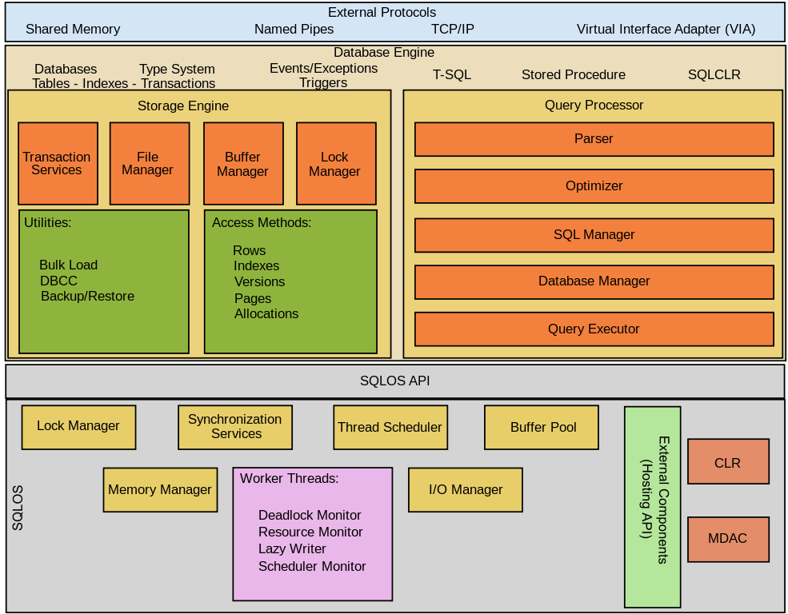
Hình 2.2 Cấu trúc minh họa của SQL Server(https://topdev.vn/blog/sql-server-la-gi/)

Database Engine
Database Engine là thành phần chính của MS SQL Server, chịu trách nhiệm quản lý và xử lý dữ liệu. Nó bao gồm các thành phần con quan trọng sau:
- Storage Engine:
- File Storage: Quản lý các tệp dữ liệu và tệp nhật ký giao dịch. Dữ liệu được lưu trữ trong các tệp dữ liệu (.mdf và .ndf), trong khi các giao dịch được ghi lại trong tệp nhật ký giao dịch (.ldf).
- Buffer Manager: Quản lý bộ nhớ đệm (buffer pool), lưu trữ các trang dữ liệu được truy cập gần đây để tăng tốc độ truy vấn.
- Transaction Log: Ghi lại mọi thay đổi dữ liệu để đảm bảo tính toàn vẹn và khả năng phục hồi của cơ sở dữ liệu.
- Query Processor:
- Parser: Phân tích cú pháp các câu lệnh SQL và chuyển chúng thành các cây cú pháp (syntax tree) để xử lý tiếp theo.
- Optimizer: Tối ưu hóa các kế hoạch thực hiện truy vấn để đảm bảo hiệu suất cao nhất. Nó chọn lựa các kế hoạch truy vấn tối ưu dựa trên thống kê và chi phí ước tính.
- Executor: Thực hiện các kế hoạch truy vấn đã được tối ưu hóa, xử lý các câu lệnh SQL và trả về kết quả.

- Relational Engine:
- Metadata Manager: Quản lý thông tin về cấu trúc cơ sở dữ liệu như bảng, chỉ mục, ràng buộc và các đối tượng khác.
- Transaction Manager: Quản lý các giao dịch, đảm bảo tính nhất quán, cách ly và độ bền của các giao dịch thông qua các nguyên tắc ACID.
- Concurrency Control: Điều khiển đồng thời, sử dụng các kỹ thuật như khóa (locking) và phiên bản (versioning) để quản lý các truy cập đồng thời đến dữ liệu..

SQLOS (SQL Server Operating System)
SQLOS là lớp trừu tượng phần cứng và hệ điều hành của SQL Server, cung cấp các dịch vụ cơ bản cho Database Engine. SQLOS chịu trách nhiệm quản lý tài nguyên hệ thống như bộ nhớ, CPU và I/O. Dưới đây là các thành phần chính của SQLOS:
- Memory Management:
- Memory Allocation: Quản lý phân bổ và giải phóng bộ nhớ cho các hoạt động của SQL Server.
- Buffer Pool: Điều khiển bộ nhớ đệm, lưu trữ các trang dữ liệu được truy cập gần đây để giảm thiểu truy cập đĩa.
- Scheduler:
- Task Management: Quản lý các tác vụ và luồng, đảm bảo rằng các tác vụ được thực hiện hiệu quả và không có tác vụ nào bị bỏ lỡ.
- Worker Threads: Quản lý các luồng công việc (worker threads), thực hiện các yêu cầu truy vấn và các hoạt động khác của SQL Server.
- I/O Management:
- I/O Requests: Quản lý các yêu cầu I/O, bao gồm đọc và ghi dữ liệu từ đĩa.
- Async I/O: Hỗ trợ I/O không đồng bộ để cải thiện hiệu suất bằng cách cho phép các yêu cầu I/O được xử lý đồng thời.
- Synchronization:
- Lock Manager: Quản lý các khóa để điều khiển truy cập đồng thời đến dữ liệu, đảm bảo tính nhất quán và tránh xung đột.
- Latches and Spinlocks: Sử dụng các cơ chế khóa nhẹ hơn như latches và spinlocks để bảo vệ các cấu trúc dữ liệu nội bộ của SQL Server.

External Protocol
External Protocol bao gồm các giao thức và công nghệ cho phép SQL Server tương tác với các hệ thống và ứng dụng bên ngoài. Các giao thức chính bao gồm:
- TDS (Tabular Data Stream): Giao thức chính được sử dụng để trao đổi dữ liệu giữa SQL Server và các ứng dụng khách như SQL Server Management Studio (SSMS), ứng dụng web và các ứng dụng tùy chỉnh. TDS xử lý việc truyền dữ liệu truy vấn, kết quả và các thông báo giữa máy chủ và khách.
- ODBC (Open Database Connectivity) và OLE DB: Các giao thức tiêu chuẩn cho phép các ứng dụng kết nối và tương tác với SQL Server. ODBC và OLE DB cung cấp các API để thực hiện các truy vấn, cập nhật và thao tác dữ liệu khác.
- JDBC (Java Database Connectivity): Giao thức tiêu chuẩn cho phép các ứng dụng Java kết nối và tương tác với SQL Server. JDBC cung cấp các API để thực hiện các truy vấn và thao tác dữ liệu từ các ứng dụng Java.
- HTTP/HTTPS: SQL Server hỗ trợ các giao thức HTTP/HTTPS để cung cấp các dịch vụ web, chẳng hạn như SQL Server Reporting Services (SSRS) và SQL Server Integration Services (SSIS). Điều này cho phép SQL Server cung cấp các dịch vụ dữ liệu qua web và tích hợp với các ứng dụng web

Chức năng của SQL
SQL Server là một hệ quản trị cơ sở dữ liệu mạnh mẽ và linh hoạt do Microsoft phát triển, được sử dụng rộng rãi trong nhiều lĩnh vực khác nhau. Các chức năng chính của SQL Server bao gồm tạo và duy trì cơ sở dữ liệu, phân tích dữ liệu và tạo báo cáo. Dưới đây là các ứng dụng cụ thể của SQL Server:

Tạo và duy trì CSDL
SQL Server được sử dụng để tạo và duy trì các cơ sở dữ liệu quan hệ, cung cấp nền tảng vững chắc cho việc lưu trữ và quản lý dữ liệu. Các chức năng chính bao gồm:
- Quản lý dữ liệu: SQL Server cho phép người dùng tạo, sửa đổi và xóa các bảng dữ liệu, chỉ mục, và các mối quan hệ giữa các bảng. Hệ thống quản lý dữ liệu của SQL Server hỗ trợ các thao tác CRUD (Create, Read, Update, Delete), giúp quản lý dữ liệu một cách hiệu quả.
- Bảo mật dữ liệu: SQL Server cung cấp các tính năng bảo mật mạnh mẽ như mã hóa dữ liệu, kiểm soát truy cập dựa trên vai trò và xác thực người dùng. Các biện pháp bảo mật này đảm bảo rằng dữ liệu được bảo vệ khỏi các mối đe dọa và truy cập trái phép.
- Quản lý giao dịch: SQL Server hỗ trợ các tính năng quản lý giao dịch như Atomicity, Consistency, Isolation và Durability (ACID), đảm bảo rằng các thay đổi trong cơ sở dữ liệu được thực hiện một cách nhất quán và an toàn. Điều này rất quan trọng đối với các ứng dụng yêu cầu độ tin cậy cao như tài chính, ngân hàng và thương mại điện tử.
- Sao lưu và phục hồi: SQL Server cung cấp các tính năng sao lưu và phục hồi dữ liệu, cho phép người dùng tạo các bản sao lưu toàn bộ, gia tăng và khác biệt. Các tính năng này giúp bảo vệ dữ liệu khỏi mất mát do lỗi phần cứng, phần mềm hoặc lỗi con người và đảm bảo rằng dữ liệu có thể được phục hồi nhanh chóng trong trường hợp xảy ra sự cố.

Phân tích dữ liệu và tạo báo cáo
SQL Server không chỉ là công cụ quản lý dữ liệu mà còn cung cấp các tính năng phân tích dữ liệu mạnh mẽ và tạo báo cáo chi tiết, giúp các tổ chức ra quyết định dựa trên dữ liệu một cách hiệu quả. Các chức năng chính bao gồm:
- Phân tích dữ liệu: SQL Server tích hợp sẵn các công cụ phân tích dữ liệu như SQL Server Analysis Services (SSAS), cho phép người dùng xây dựng các mô hình dữ liệu phức tạp và thực hiện các phân tích sâu. Các công cụ này hỗ trợ việc tạo ra các báo cáo phân tích, biểu đồ và bảng điều khiển (dashboards) giúp người dùng hiểu rõ hơn về dữ liệu và xu hướng.
- Tạo báo cáo: SQL Server Reporting Services (SSRS) là một công cụ mạnh mẽ cho phép người dùng tạo, quản lý và triển khai các báo cáo. SSRS hỗ trợ nhiều định dạng báo cáo khác nhau như PDF, Excel và HTML, giúp người dùng dễ dàng chia sẻ và trình bày thông tin. Các báo cáo có thể được tùy chỉnh để đáp ứng nhu cầu cụ thể của doanh nghiệp, từ báo cáo tài chính đến báo cáo hiệu suất kinh doanh.
- Khai thác dữ liệu: SQL Server hỗ trợ các tính năng khai thác dữ liệu (data mining) giúp phát hiện các mẫu và xu hướng ẩn trong dữ liệu lớn. Các công cụ khai thác dữ liệu này giúp doanh nghiệp đưa ra các dự đoán và quyết định dựa trên dữ liệu, cải thiện hiệu suất và tăng cường khả năng cạnh tranh.
- Tích hợp dữ liệu: SQL Server Integration Services (SSIS) là một công cụ mạnh mẽ cho phép người dùng tích hợp dữ liệu từ nhiều nguồn khác nhau vào một cơ sở dữ liệu duy nhất. SSIS hỗ trợ các hoạt động ETL (Extract, Transform, Load), giúp làm sạch, chuyển đổi và tải dữ liệu từ các hệ thống khác nhau vào SQL Server. Điều này giúp đảm bảo rằng dữ liệu luôn được cập nhật và nhất quán.

Các ấn bản của SQL Server
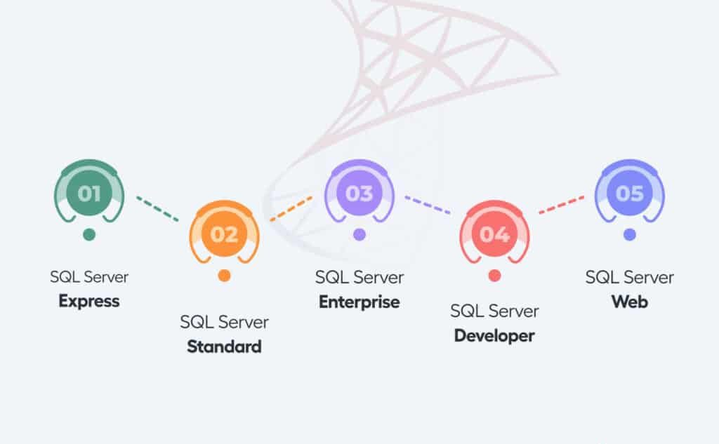
Hình 2.3 Các ấn bản SQL Server(https://datapot.vn/huong-dan-cai-dat-sql-server-2022)
SQL Server có bốn phiên bản chính với những dịch vụ khác nhau:
- Developer: sử dụng cho việc phát triển và thử nghiệm cơ sở dữ liệu.
- Expression: dành cho lượng cơ sở dữ liệu nhỏ, dung lượng lưu trữ trên đĩa không quá 10GB.
- Enterprise: sử dụng cho những ứng dụng lớn hơn và quan trọng hơn, phiên bản này bao gồm tất cả các tính năng của SQL Server.
- Standard: ở ấn bản này chứa một phần tính năng của ấn bản Enterprise và giới hạn về cấu hình số lượng lõi bộ xử lý và bộ nhớ trên máy chủ.

Các phiên bản của SQL Server
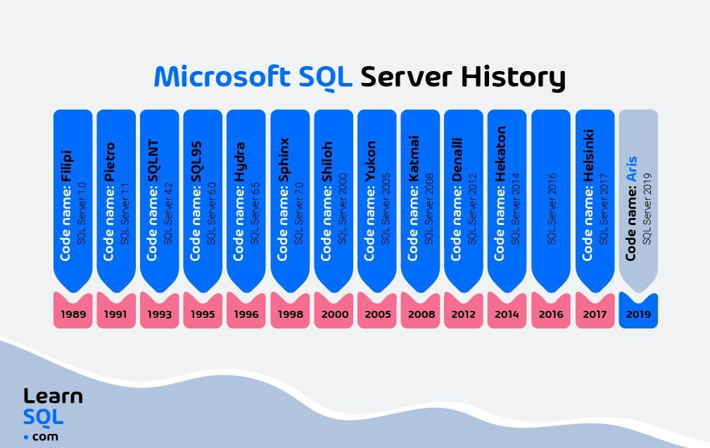
Hình 2.4 Các phiên bản của SQL Server(https://datapot.vn/huong-dan-cai-dat-sql-server-2022)

Cài đặt SQL Server
Bước 1: Tải SQL Server
- Truy cập trang tải SQL Server: Truy cập trang web chính thức của Microsoft để tải SQL Server Express
- Chọn phiên bản SQL Server Express: Tại trang tải xuống, bạn sẽ thấy các tùy chọn tải về. Chọn phiên bản SQL Server 2019 Express và nhấn nút Down
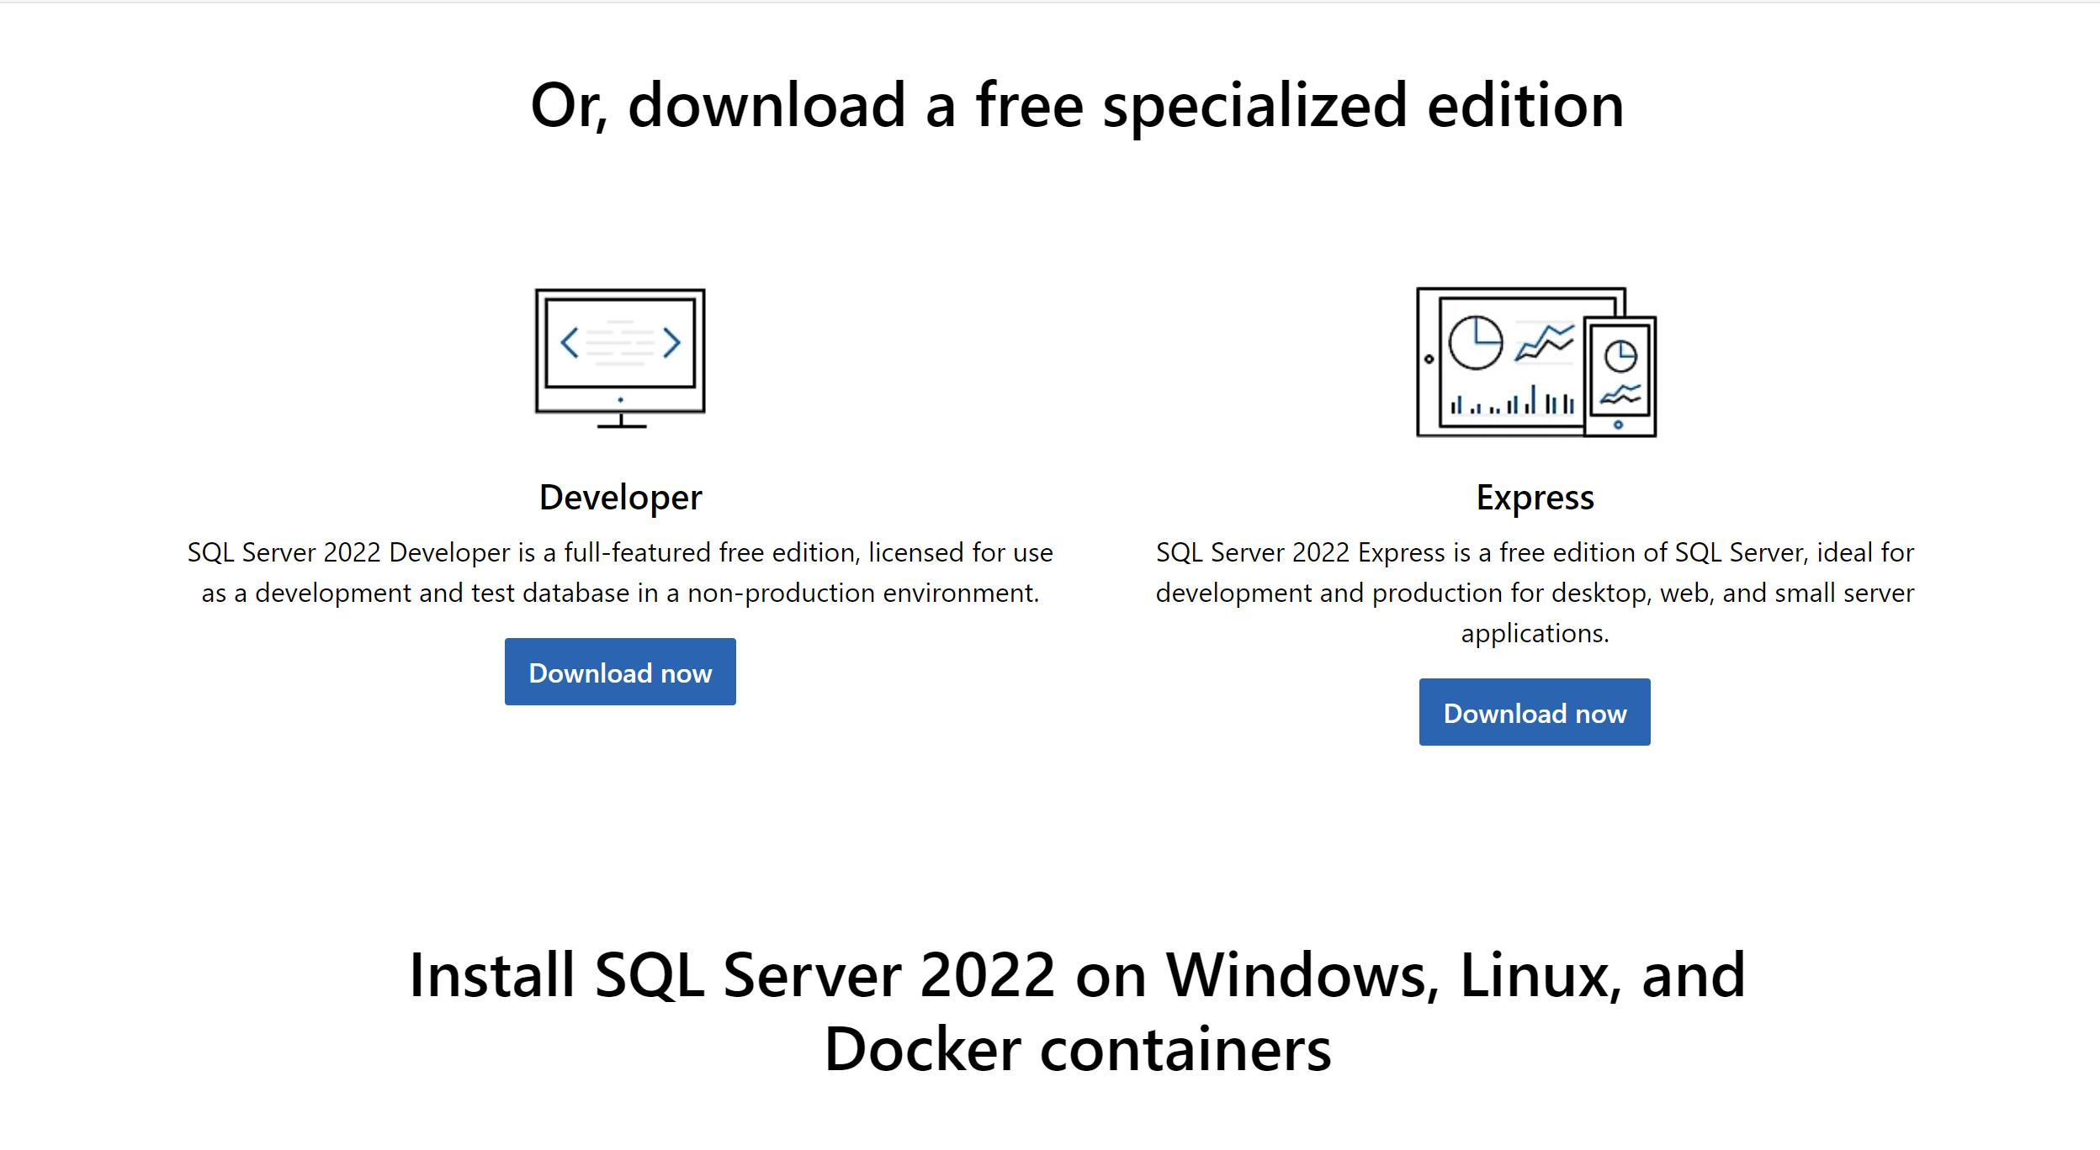
Hình 2.5 Cài đặt SQL Sever 2022 trên Windows, Linux và Docker Containers(https://datapot.vn/huong-dan-cai-dat-sql-server-2022-moi-nhat)
Bước 2: Cài đặt SQL Server
- Khởi chạy file cài đặt: Sau khi tải về, chạy file cài đặt SQL2022-SSEI-Expr.exe.
- Chọn kiểu cài đặt: Trong cửa sổ cài đặt, chọn Basic để thực hiện cài đặt cơ bản.
- Chấp nhận điều khoản: Đọc và chấp nhận các điều khoản sử dụng của Microsoft. Nhấn Accept để tiếp tục.
- Chọn thư mục cài đặt: Chọn thư mục để cài đặt SQL Server hoặc giữ mặc định. Nhấn Install để bắt đầu quá trình cài đặt.
- Chờ quá trình cài đặt hoàn tất: Quá trình cài đặt có thể mất vài phút. Đợi cho đến khi cài đặt hoàn tất.
- Hoàn thành cài đặt: Khi cài đặt hoàn tất, bạn sẽ thấy màn hình xác nhận. Nhấn Close để hoàn thành quá trình cài đặt SQL Server.
Bước 3: Cài đặt SQL Server Management Studio (SSMS)
SQL Server Management Studio (SSMS) là công cụ quản lý và phát triển SQL Server. Dưới đây là các bước để cài đặt SSMS:
- Truy cập trang tải SSMS: Truy cập trang web chính thức của Microsoft để tải SQL Server Management Studio:Download SSMS
- Tải SSMS: Nhấn vào liên kết tải xuống để tải file cài đặt SSMS.
- Khởi chạy file cài đặt: Sau khi tải về, chạy file cài đặt SSMS-Setup-ENU.exe.
- Chọn thư mục cài đặt: Chọn thư mục để cài đặt SSMS hoặc giữ mặc định. Nhấn Install để bắt đầu quá trình cài đặt.
- Chờ quá trình cài đặt hoàn tất: Quá trình cài đặt có thể mất vài phút. Đợi cho đến khi cài đặt hoàn tất.
- Hoàn thành cài đặt: Khi cài đặt hoàn tất, bạn sẽ thấy màn hình xác nhận. Nhấn Close để hoàn thành quá trình cài đặt SSMS.
Bước 4: Kết nối với SQL Server bằng SSMS
Khởi chạy SSMS: Mở SQL Server Management Studio từ menu Start hoặc tìm kiếm SSMS.
Kết nối với SQL Server: Trong cửa sổ Connect to Server, nhập thông tin kết nối:
  - Server type: Chọn Database Engine.
  - Server name: Nhập tên máy chủ của bạn (ví dụ: localhost cho cài đặt cục bộ).
  - Authentication: Chọn Windows Authentication hoặc SQL Server Authentication tùy thuộc vào cài đặt của bạn.
  - Nhấn Connect để kết nối.

Các câu lệnh SQL cơ bản
- Cú pháp INSERT: thêm dữ liệu vào bảng:
INSERT INTO table_name (column1, column2, ...)
VALUES (value1, value2, …)
- Cú pháp UPDATE: cập nhật dữ liệu hiện có trong bảng dựa trên điều kiện lọc:
UPDATE table_name
SET column1 = value1, column2 = value2
WHERE condition;
- Cú pháp DELETE: xóa dữ liệu khỏi bảng
DELETE FROM table_name
WHERE condition;
- Ràng buộc DEFAULT: cung cấp giá trị mặc định cho cột nếu không có giá trị nào được chỉ định khi nhập dữ liệu:
column_name data_type DEFAULT default_value
- Ràng buộc NOT NULL: cấm giá trị NULL trong cột, đảm bảo rằng mọi bản ghi đều có giá trị cho cột đó:
Colum_name data_type NOT NULL
- Ràng buộc UNIQUE: đảm bảo rằng tất cả các giá trị trong cột là duy nhất và không trùng lặp.
column_name data_type UNIQUE
- Ràng buộc PRIMARY KEY: xác định duy nhất mỗi hàng (bản ghi) trong bảng. Cột hoặc nhóm cột được đặt làm khóa chính sẽ không cho phép trùng lặp và không chứa giá trị NULL.
column_name data_type PRIMARY KEY
- Ràng buộc FOREIGN KEY: kết nối hai bảng lại với nhau. Cột được khai báo là khóa ngoại trong bảng này sẽ liên kết với khóa chính của một bảng khác. Nó đảm bảo rằng một cột (hoặc một nhóm cột) trong bảng này tham chiếu đến một cột hoặc nhóm cột trong bảng khác. Khóa ngoại giúp duy trì tính toàn vẹn tham chiếu giữa các bảng.
FOREIGN KEY (column_name) REFERENCES
other_table(column_name)
CREATE DATABASE: tạo cơ sở dữ liệu
- ALTER DATABASE: sửa các thông tin của cơ sở dữ liệu
- SELECT*: hiện tất cả bảng
- SELECT..WHERE: Hiện một số dòng / bản ghi
- SELECT..ORDER BY: Hiện và sắp xếp theo điều kiện

Các loại toán tử trong SQL Server
Bảng 2.1 Toán tử số học
Toán tử | Phép toán
+ | Phép cộng
– | Phép trừ
* | Phép nhân
/ | Phép chia
% | Phép chia lấy dư

Bảng 2.2 Các toán tử so sánh
Toán tử | Phép toán | Mô tả
= | Bằng | Kiểm tra nếu cả hai toán hạng có giá trị bằng nhau, nếu đúng sẽ trả về TRUE.
> | Lớn hơn | Trả về TRUE nếu giá trị bên trái lớn hơn giá trị bên phải. Ngược lại sẽ trả về FALSE.
< | Nhỏ hơn | Trả về TRUE nếu giá trị bên trái nhỏ hơn giá trị bên phải. Ngược lại sẽ trả về FALSE.
>= | Lớn hơn hoặc bằng | Kiểm tra nếu giá trị bên trái lớn hơn hoặc bằng bên phải, nếu đúng trả về TRUE.
<= | Nhỏ hơn hoặc bằng | Kiểm tra giá trị bên trái có nhỏ hơn hoặc bằng giá trị bên phải hay không.
<> hoặc != | Khác nhau | Kiểm tra nếu giá trị hai bên toán tử không bằng nhau, nếu đúng sẽ trả về TRUE.
!> | Không lớn hơn | Kiểm tra nếu giá trị bên trái không lớn hơn hoặc giá trị bên phải.
!< | Không nhỏ hơn | Kiểm tra nếu giá trị bên trái không nhỏ hơn hoặc bằng giá trị bên phải.

Các vấn đề về toàn vẹn dữ liệu
Bảng 2.3 Các ràng buộc toàn vẹn dữ liệu

Ràng buộc toàn vẹn | Các quy tắc
Toàn vẹn thực thể (entity integrity) | primary key, unique, identity
Toàn vẹn tham chiếu (referential integrity) | foreign key, check
Toàn vẹn miền dữ liệu (domain integrity) | default, foreign key, check, not null
Toàn vẹn người dùng (user integrity) | rules, stored procedures, triggers
    - Các hỗ trợ với toàn vẹn
Bảng 2.4 Các hỗ trợ ràng buộc dữ liệu
Kiểu ràng buộc | Nội dung
Ràng buộc kiểm tra (check constraint) | phải thỏa mãn điều kiện nào đó
Ràng buộc mặc định (default constraint) | phải có một giá trị mặc định
Ràng buộc duy nhất (unique constraint) | các giá trị trong cột không được trùng lặp
Ràng buộc khóa ngoài (foreign key constraint) | các giá trị phải hợp lệ với cột khóa chính tương ứng
Ràng buộc khóa chính (primary key constraint) | phải duy nhất và không trống
Thuộc tính định danh (identity property) | có thể được tăng tự động
Thuộc tính không trống (not null property) | không được phép để trống

    - Các kiểu dữ liệu
Bảng 2.5 Các kiểu dữ liệu trong SQL
Các giá trị | Kiểu dữ liệu
Gía trị nhị phân | bit
Các số nguyên | bigint, int, smallint, tinyint
Các số thực xấp xỉ | float, real
Gía trị số thực chính xác | decimal, numberic
Gía trị tiền tệ | money, smallmoney
Gía trị thời gian | datetime, smalldatetime
Các chuỗi | char, varchar, text, nchar, nvarchar, ntext,
Các chuỗi nhị phân | binary, varbinary, image
Các kiểu khác | cursor, table, variant, timestamp, uniqueidentifier

Ưu điểm
Xét qua những ưu điểm cũng như thuận lợi của SQL Server và ta có thể hiểu nó giúp cho công việc của Developer dễ dàng hơn như thế nào.
- Giao diện SQL Server rất dễ dàng để các Backend delovper tập trung nhiều vào việc chăm sóc dữ liệu hơn là việc nó hoạt động như thế nào.
- Tích hợp với giao diện người dùng: SQL Server được tích hợp với ứng dụng giao diện người dùng, thường là các ứng dụng web để cung cấp cơ chế thay đổi dữ liệu động.
- Vì là sản phẩm của Microsoft nên việc tích hợp framework .Net sẽ dễ dàng hơn do chúng có cùng một tổ chức.
- So với các phương tiện lưu trữ dữ liệu khác như Excel, văn bản,… cơ sở dữ liệu luôn được ưa chuộng hơn chủ yếu do khả năng lưu trữ lớn, tính bảo mật cao và sức mạnh xử lý dữ liệu.

Kết luận
Tóm lại, nói một cách ngắn gọn và dễ hiểu thì SQL Server là công cụ được sử dụng để thực hiện cơ chế của một hệ quản trị cơ sở dữ liệu quan hệ. Nó cho phép các Developer làm việc với dữ liệu để cung cấp trải nghiệm tốt cho người dùng. Trong các tổ chức, nó là phương tiện xử lý dữ liệu được ưa dùng vì khả năng xử lý lượng lớn dữ liệu.
Có thể nói SQL Server mang đến những cơ hội phát triển tốt và dự kiến nó sẽ tiếp tục phát triển theo sự gia tăng cấp số nhân của thương mại điện tử và phương tiện truyền thông xã hội.

CHƯƠNG 3: HIỆN THỰC HÓA NGHIÊN CỨU

3.1 Tiến hành nghiên cứu và thống kê dữ liệu

3..1.1 Khảo sát nhu cầu thực tế:
- Thu thập thông tin từ người dung: học sinh, phụ huy, giáo viên
- Thu thập thông tin liên quan giữa học sinh và tuyển sinh: kết quả học tập, năm học, sở thích…

3.1.2 Thu thập dữ liệu các trường tuyển sinh:
- Tên trường
- Mã trường
- Địa chỉ
- Hotline
- Email
- Website

3.1.3 Thông tin các ngành tuyển sinh:
- Mã ngành
- Tên ngành
- Mô tả
- Khối xét tuyển
- Chỉ tiêu
- Năm xét tuyển

3.2 Cài đặt và chuẩn bị môi trường

3.2.1 Hạ tầng phần mềm
- Power Designer 16.1: thiết kế thực thể và tạo lược đồ quan hệ
- Microsoft SQL Server: dùng để tạo, quản lý và vận hành cơ sở dữ liệu.
- SQL Server Management Studio (SSMS): công cụ trực quan để viết câu lệnh SQL, quản lý bảng, kiểm thử truy vấn.
- Windows 10: môi trường cài đặt SQL

3.2.2 Tiến hành lên ý tưởng và tạo mô hình dữ liệu quan hệ( sơ đồ ERD)
Sơ đồ ERD mô tả hệ thống “hỗ trợ quyết định lựa chọn trường (ngành) học cho học sinh phổ thông” bao gồm: kết quả học tập, định hướng nghề nghiệp và thông tin tuyển sinh đại học. Các thực thể chính gồm: HocSinh, KQHocTap, HuongNghiep, Nganh, KhoiXetTuyen, TruongDH, cùng các bảng liên kết: hocsinh_huongnghiep, truongdh_nganh, Nganh_khoixet. Mục tiêu là hỗ trợ gợi ý ngành học và trường phù hợp dựa trên điểm số, sở thích và điều kiện tuyển sinh.
*Các thực thể chính (Tables) được xây dựng trong lược đồ quan hệ được mô tả như sau:
- HocSinh
Lưu trữ thông tin cá nhân của học sinh.
- MaHS (PK): Mã học sinh (Khóa chính).
- MaKQ (FK): Mã kết quả học tập (Liên kết với bảng KQhoctap).
- Các thông tin khác: Hoten (Họ tên), SDT (Số điện thoại), Diachi (Địa chỉ).
- KQHocTap
Lưu trữ điểm số các môn học của học sinh theo năm.
- MaKQ (PK): Mã kết quả.
- Các trường điểm: Toan, Van, Anh, Tuchon (Điểm các môn Toán, Văn, Anh và môn tự chọn).
- Namhoc: Năm học tương ứng.
- HuongNghiep
Lưu trữ thông tin về định hướng nghề nghiệp hoặc các lựa chọn nghề nghiệp.
- MaHN (PK): Mã hướng nghiệp.
- Nganhgoiy, Truonggoiy: Các ngành và trường được gợi ý dựa trên năng lực.
- Lydogoiy: Lý do đưa ra gợi ý đó.
- Nganh
Thông tin về các ngành học cụ thể.
- Manganh (PK): Mã ngành.
- Tennganh, Khoixettuyen, Mota: Tên ngành, khối thi và mô tả ngành học.
- Chitieu, Diemchuan: Chỉ tiêu tuyển sinh và điểm chuẩn của năm gần nhất.
- Khoixettuyen
- Makhoi(PK): Mã khối
- Tenkhoi: Tên khối xét tuyển
- TruongDH
Thông tin chi tiết về các cơ sở giáo dục đại học.
- MaTruong (PK): Mã trường.
- Tentruong, Diachitruong, Website, Email, SDTTruong: Thông tin liên hệ và nhận diện trường
*Sơ đồ sử dụng 3 bảng trung gian để giải quyết mối quan hệ n - n:
- hocsinh_huongnghiep: * Kết nối giữa Hocsinh và HuongNghiep. Một học sinh có thể có nhiều định hướng nghề nghiệp và một định hướng có thể áp dụng cho nhiều học sinh.
- truongdh_huongnghiep: Kết nối giữa TruongDH và HuongNghiep. Giúp xác định các trường đại học nào phù hợp với các hướng nghiệp cụ thể.
- truongdh_nganh: Kết nối giữa TruongDH và Nganh. Một trường có nhiều ngành đào tạo và một ngành (ví dụ: CNTT) có thể được đào tạo ở nhiều trường khác nhau.
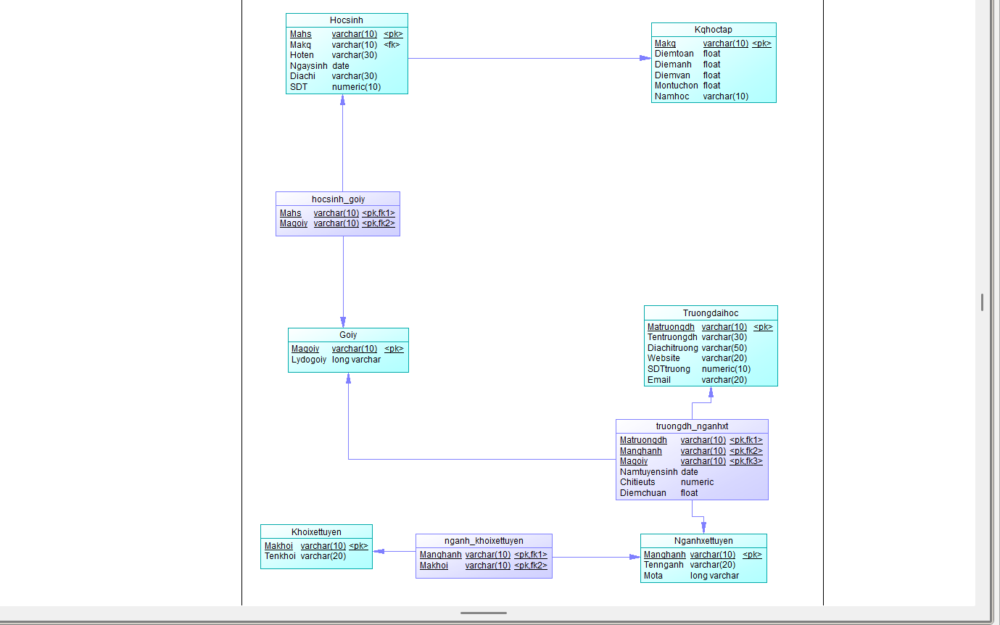
Hình 3.1 Sơ đồ Physical Data Model (PDM)
*Tiến hành chuyển sang mô hình dữ liệu mức logic(Logical Data Model - LDM):
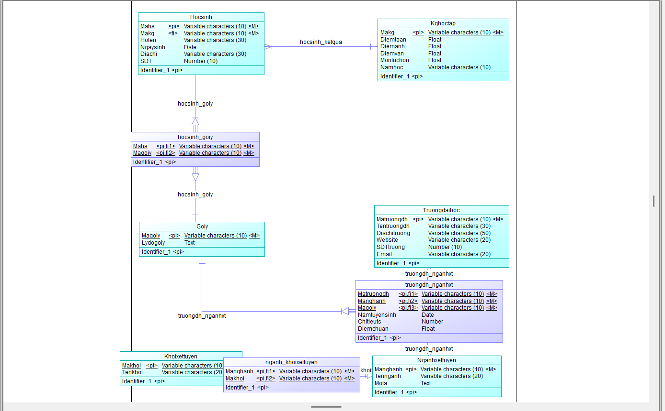
Hình 3.2 Sơ đồ Dữ liệu Logic (Logical Data Model - LDM)

3.3 Tiến hành khởi tạo và sử dụng CSDL
CREATE DATABASE CSN
GO
USE CSN
GO

3.3.1 Hiện thực hóa cấu trúc dữ liệu
3.3.1.1 Tiến hành tạo bảng và thêm dữ liệu cho bảng

3.3.1.1.1 Bảng GOIY
Bảng này đưa ra các gợi ý phù hợp với từng học sinh
create table GOIY (
MAGOIY varchar(10) not null,
LYDOGOIY varchar(max) null,
constraint PK_GOIY primary key (MAGOIY)
);
insert into GOIY (MAGOIY, LYDOGOIY) values
('G01', 'Nên chọn ngành phù hợp sở thích'),
('G02', 'Điểm chuẩn năm trước cao'),
('G03', 'Trường có uy tín lâu năm'),
('G04', 'Ngành có nhiều cơ hội việc làm'),
('G05', 'Phù hợp năng lực học sinh'),
('G06', 'Ngành hot hiện nay'),
('G07', 'Có học bổng hỗ trợ'),
('G08', 'Ngành dễ xin việc'),
('G09', 'Trường gần nhà'),
('G10', 'Ngành phù hợp xu hướng công nghệ'),
('G11', 'Ngành cần nhân lực cao'),
('G12', 'Ngành có thu nhập tốt'),
('G13', 'Ngành phù hợp tính cách'),
('G14', 'Ngành có cơ hội du học'),
('G15', 'Ngành có nhiều chương trình liên kết'),
('G16', 'Ngành phù hợp sức khỏe'),
('G17', 'Ngành có môi trường học tập tốt'),
('G18', 'Ngành có nhiều hoạt động ngoại khóa'),
('G19', 'Ngành có cơ hội thăng tiến'),
('G20', 'Ngành phù hợp định hướng gia đình');

3.2.3.1.2 Bảng HOCSNH
Bảng này bao gồm các thông tin học sinh được nhập vào bao gồm: Mã học sinh, họ tên, ngày sinh, địa chỉ, số điện thoại

create table HOCSINH (
MAHS varchar(10) not null,
MAKQ varchar(10) not null,
HOTEN varchar(30) null,
NGAYSINH date null,
DIACHI varchar(30) null,
SDT varchar(15) null,
constraint PK_HOCSINH primary key (MAHS)
);
insert into HOCSINH (MAHS, MAKQ, HOTEN, NGAYSINH, DIACHI, SDT) values
('HS01', 'KQ01', N'Nguyễn Văn Tùng', '2007-05-12', N'Vĩnh Long', '0915733409'),
('HS02', 'KQ02', N'Trần Thị Bình', '2007-08-20', N'Cần Thơ', '0987307762'),
('HS03', 'KQ03', N'Lê Văn Cảnh', '2007-12-01', N'Tiền Giang', '0378443613'),
('HS04', 'KQ04', N'Phạm Thị Vân Anh', '2007-03-15', N'Đồng Tháp', '0973237615'),
('HS05', 'KQ05', N'Võ Phan Nhật Tài', '2007-07-22', N'An Giang', '0358921102'),
('HS06', 'KQ06', N'Nguyễn Thị Ngọc Ánh', '2007-09-10', N'Hậu Giang', '0933468752'),
('HS07', 'KQ07', N'Trần Lê Hồng Nhung', '2007-11-05', N'Sóc Trăng', '0946721058'),
('HS08', 'KQ08', N'Lâm Khả Vy', '2007-01-25', N'Bạc Liêu', '0954321195'),
('HS09', 'KQ09', N'Nguyễn Tấn Tài', '2007-10-30', N'Cà Mau', '0311078262'),
('HS10', 'KQ10', N'Phạm Thị Tuyết Vân', '2007-04-18', N'Kiên Giang', '0978516394'),
('HS11', 'KQ11', N'Võ Văn Huy', '2007-06-12', N'Trà Vinh', '0986710237'),
('HS12', 'KQ12', N'Nguyễn Thị Ngọc Mai', '2007-08-08', N'Bến Tre', '0996017783'),
('HS13', 'KQ13', N'Lý Kim Yến', '2007-09-09', N'Long An', '0910351892'),
('HS14', 'KQ14', N'Lâm Nguyễn Yến Nhi', '2007-02-02', N'Tiền Giang', '0921791234'),
('HS15', 'KQ15', N'Nguyễn Nhật Hùng ', '2007-05-05', N'Vĩnh Long', '0932337856'),
('HS16', 'KQ16', N'Trần Phan Vân Anh', '2007-07-07', N'Cần Thơ', '0943572319'),
('HS17', 'KQ17', N'Lê Văn Qúy', '2007-12-12', N'Đồng Tháp', '0954732466'),
('HS18', 'KQ18', N'Phạm Ngọc Tuyền', '2007-03-03', N'An Giang', '0965676789'),
('HS19', 'KQ19', N'Võ Văn Cường', '2007-11-11', N'Hậu Giang', '0976780151'),
('HS20', 'KQ20', N'Nguyễn Thị Anh Thy', '2007-09-09', N'Sóc Trăng', '0987812309');

3.3.1.1.2 Bảng HOCSINH_GOIY
Bảng này được liên kết với hai bảng HOCSINH và GOIY tổng hợp đưa ra các gợi ý phù hợp theo năng lực và sở thích của học sinh

create table HOCSINH_GOIY (
MAHS varchar(10) not null,
MAGOIY varchar(10) not null,
constraint PK_HOCSINH_GOIY primary key (MAHS, MAGOIY)
);
insert into HOCSINH_GOIY (MAHS, MAGOIY) values
('HS01','G01'),
('HS02','G02'),
('HS03','G03'),
('HS04','G04'),
('HS05','G05'),
('HS06','G06'),
('HS07','G07'),
('HS08','G08'),
('HS09','G09'),
('HS10','G10'),
('HS11','G11'),
('HS12','G12'),
('HS13','G13'),
('HS14','G14'),
('HS15','G15'),
('HS16','G16'),
('HS17','G17'),
('HS18','G18'),
('HS19','G19'),
('HS20','G20');

3.3.1.1.3 Bảng KHOIXETTUYEN
Bảng bao gồm các mã tổ hợp xét tuyển và các môn phụ thuộc

create table KHOIXETTUYEN (
MAKHOI varchar(10) not null,
TENKHOI varchar(20) null,
constraint PK_KHOIXETTUYEN primary key (MAKHOI)
);
insert into KHOIXETTUYEN (MAKHOI, TENKHOI) values
('A00','Toán-Lý-Hóa'),
('A01','Toán-Lý-Anh'),
('A02','Toán-Lý-Sinh'),
('B00','Toán-Hóa-Sinh'),
('C00','Văn-Sử-Địa'),
('C01','Văn-Toán-Lý'),
('C02','Văn-Toán-Hóa'),
('D01','Toán-Văn-Anh'),
('D07','Toán-Hóa-Anh'),
('D08','Toán-Sinh-Anh'),
('D09','Toán-Địa-Anh'),
('D10','Toán-Sử-Anh'),
('D11','Văn-Lý-Anh'),
('D12','Văn-Hóa-Anh'),
('D13','Văn-Sinh-Anh'),
('D14','Văn-Địa-Anh'),
('D15','Văn-Sử-Anh'),
('D90','Toán-KHTN-Anh'),
('D96','Toán-KHXH-Anh'),
('D99','Toán-Văn-KHTN');

3.3.1.1.4 Bảng KQHOCTAP
Tổng hợp kết quả học tập theo chương trình mới bao gồm các môn: Toán, Văn, Anh, Môn tự chọn

create table KQHOCTAP (
MAKQ varchar(10) not null,
DIEMTOAN float null,
DIEMANH float null,
DIEMVAN float null,
MONTUCHON float null,
NAMHOC varchar(10) null,
constraint PK_KQHOCTAP primary key (MAKQ)
);
insert into KQHOCTAP (MAKQ, DIEMTOAN, DIEMANH, DIEMVAN, MONTUCHON, NAMHOC) values
('KQ01', 8.5, 7.0, 6.5, 8.0, '2025'),
('KQ02', 9.0, 8.5, 7.5, 9.0, '2025'),
('KQ03', 6.0, 6.5, 7.0, 6.5, '2025'),
('KQ04', 7.5, 8.0, 7.0, 7.5, '2025'),
('KQ05', 8.0, 7.5, 8.0, 8.5, '2025'),
('KQ06', 9.2, 8.8, 7.9, 9.0, '2025'),
('KQ07', 7.0, 6.5, 7.5, 7.0, '2025'),
('KQ08', 8.7, 8.2, 7.8, 8.5, '2025'),
('KQ09', 6.8, 7.0, 6.5, 7.0, '2025'),
('KQ10', 9.5, 9.0, 8.5, 9.2, '2025'),
('KQ11', 7.8, 7.5, 7.0, 7.5, '2025'),
('KQ12', 8.3, 8.0, 7.5, 8.0, '2025'),
('KQ13', 6.5, 6.0, 6.8, 6.5, '2025'),
('KQ14', 7.2, 7.0, 7.5, 7.0, '2025'),
('KQ15', 8.9, 8.5, 8.0, 9.0, '2025'),
('KQ16', 9.1, 9.0, 8.7, 9.2, '2025'),
('KQ17', 7.0, 7.2, 7.5, 7.0, '2025'),
('KQ18', 8.4, 8.0, 7.8, 8.5, '2025'),
('KQ19', 6.9, 7.0, 6.5, 7.0, '2025'),
('KQ20', 9.3, 9.0, 8.8, 9.2, '2025');

3.3.1.1.5 Bảng NGANH_KHOIXETTUYEN
Bảng liên kết giữa ngành và khối xét
create table NGANH_KHOIXETTUYEN (
MANGHANH varchar(10) not null,
MAKHOI varchar(10) not null,
constraint PK_NGANH_KHOIXETTUYEN primary key (MANGHANH, MAKHOI)
);
insert into NGANH_KHOIXETTUYEN (MANGHANH, MAKHOI) values
('N01','A00'), -- CNTT
('N01','A01'),
('N01','D01'),
('N02','B00'), -- Y khoa
('N02','D08'),
('N02','D13'),
('N03','C00'), -- Kinh tế
('N03','D01'),
('N03','D14'),
('N04','A00'), -- Điện tử viễn thông
('N04','A01'),
('N05','C00'), -- Luật
('N05','D01'),
('N06','A00'), -- Kỹ thuật xây dựng
('N06','A02'),
('N07','D01'), -- Ngôn ngữ Anh
('N07','D15'),
('N08','B00'), -- Dược học
('N08','D07'),
('N09','C00'); -- Sư phạm

3.3.1.1.6 Bảng TRUONGDH
Bảng đưa ra các thông tin của các trường đại học xét tuyển gồm thông tin tên trường, mã trường, địa chỉ, hotline, website, email
create table TRUONGDAIHOC (
MATRUONGDH varchar(10) not null,
TENTRUONGDH varchar(30) null,
DIACHITRUONG varchar(50) null,
WEBSITE varchar(50) null,
SDTTRUONG varchar(15) null,
EMAIL varchar(50) null,
constraint PK_TRUONGDAIHOC primary key (MATRUONGDH)
);
INSERT INTO TRUONGDAIHOC (MATRUONGDH, TENTRUONGDH, DIACHITRUONG, WEBSITE, SDTTRUONG, EMAIL)
VALUES
('DH01','ĐH Bách Khoa Hà Nội','Số 1 Đại Cồ Việt, phường Bạch Mai, quận Hai Bà Trưng, Hà Nội','www.hust.edu.vn','02438693869','contact@hust.edu.vn'),
('DH02','ĐH Bách Khoa TP.HCM','268 Lý Thường Kiệt, phường 14, quận 10, TP.HCM','www.hcmut.edu.vn','02838647256','info@hcmut.edu.vn'),
('DH03','ĐH Quốc Gia Hà Nội','144 Xuân Thủy, phường Dịch Vọng Hậu, quận Cầu Giấy, Hà Nội','www.vnu.edu.vn','02437547670','admission@vnu.edu.vn'),
('DH04','ĐH Quốc Gia TP.HCM','Khu phố 6, phường Linh Trung, TP Thủ Đức, TP.HCM','www.vnuhcm.edu.vn','02837242160','info@vnuhcm.edu.vn'),
('DH05','ĐH Y Hà Nội','Số 1 Tôn Thất Tùng, phường Trung Tự, quận Đống Đa, Hà Nội','www.hmu.edu.vn','02438523798','contact@hmu.edu.vn'),
('DH06','ĐH Y Dược TP.HCM','217 Hồng Bàng, phường 11, quận 5, TP.HCM','www.ump.edu.vn','02838554269','info@ump.edu.vn'),
('DH07','ĐH Kinh tế Quốc dân','207 Giải Phóng, phường Đồng Tâm, quận Hai Bà Trưng, Hà Nội','www.neu.edu.vn','02436280280','admission@neu.edu.vn'),
('DH08','ĐH Kinh tế TP.HCM','59C Nguyễn Đình Chiểu, phường 6, quận 3, TP.HCM','www.ueh.edu.vn','02838295464','info@ueh.edu.vn'),
('DH09','ĐH Luật Hà Nội','87 Nguyễn Chí Thanh, phường Láng Hạ, quận Đống Đa, Hà Nội','www.hlu.edu.vn','02437562345','contact@hlu.edu.vn'),
('DH10','ĐH Luật TP.HCM','2 Nguyễn Tất Thành, phường 12, quận 4, TP.HCM','www.hcmulaw.edu.vn','02839300000','info@hcmulaw.edu.vn'),
('DH11','ĐH Xây dựng Hà Nội','55 Giải Phóng, phường Đồng Tâm, quận Hai Bà Trưng, Hà Nội','www.nuce.edu.vn','02438612345','contact@nuce.edu.vn'),
('DH12','ĐH Kiến trúc TP.HCM','196 Pasteur, phường 6, quận 3, TP.HCM','www.uah.edu.vn','02838962211','info@uah.edu.vn'),
('DH13','ĐH Ngoại ngữ – ĐHQG Hà Nội','Phạm Văn Đồng, phường Dịch Vọng Hậu, quận Cầu Giấy, Hà Nội','www.ulis.vnu.edu.vn','02437547269','admission@ulis.edu.vn'),
('DH14','ĐH Sư phạm Hà Nội','136 Xuân Thủy, phường Dịch Vọng Hậu, quận Cầu Giấy, Hà Nội','www.hnue.edu.vn','02438544498','info@hnue.edu.vn'),
('DH15','ĐH Sư phạm TP.HCM','280 An Dương Vương, phường 4, quận 5, TP.HCM','www.hcmue.edu.vn','02838352020','contact@hcmue.edu.vn'),
('DH16','ĐH Dược Hà Nội','13-15 Lê Thánh Tông, phường Phan Chu Trinh, quận Hoàn Kiếm, Hà Nội','www.hup.edu.vn','02439331945','info@hup.edu.vn'),
('DH17','ĐH Ngoại thương Hà Nội','91 Chùa Láng, phường Láng Thượng, quận Đống Đa, Hà Nội','www.ftu.edu.vn','02432595100','admission@ftu.edu.vn'),
('DH18','ĐH Ngoại thương TP.HCM','15 D5, phường 25, quận Bình Thạnh, TP.HCM','www.ftu.edu.vn','02838247279','info@ftu.edu.vn'),
('DH19','ĐH Công nghiệp Hà Nội','298 Cầu Diễn, phường Minh Khai, quận Bắc Từ Liêm, Hà Nội','www.haui.edu.vn','02437655121','contact@haui.edu.vn'),
('DH20','ĐH Công nghiệp TP.HCM','12 Nguyễn Văn Bảo, phường 4, quận Gò Vấp, TP.HCM','www.iuh.edu.vn','02838940390','info@iuh.edu.vn');

3.3.1.1.7 Bảng TRUONGDH_NGANHXT
Bảng được tạo dựa trên liên kết giữa trường và ngành xét tuyển, giúp đưa ra các gợi ý phù hợp về ngành thuộc các trường đại học nào đào tạo.
create table TRUONGDH_NGANHXT (
MATRUONGDH varchar(10) not null,
MANGHANH varchar(10) not null,
MAGOIY varchar(10) not null,
NAMTUYENSINH date null,
CHITIEUTS int null,
DIEMCHUAN float null,
constraint PK_TRUONGDH_NGANHXT primary key (MATRUONGDH, MANGHANH, MAGOIY)
);
INSERT INTO TRUONGDH_NGANHXT (MATRUONGDH, MANGHANH, NAMTUYENSINH, CHITIEUTS, DIEMCHUAN)
VALUES
('BKA','N01','2025-08-20',1200,25.5), -- ĐH Bách Khoa Hà Nội - CNTT
('BKA','N04','2025-08-20',800,24.0), -- ĐH Bách Khoa Hà Nội - Điện tử Viễn thông
('QSB','N01','2025-08-20',1000,26.0), -- ĐH Bách Khoa TP.HCM - CNTT
('QSB','N14','2025-08-20',700,23.5), -- ĐH Bách Khoa TP.HCM - Cơ khí
('KHA','N10','2025-08-20',1000,25.0), -- ĐH Kinh tế Quốc dân - Quản trị kinh doanh
('KHA','N11','2025-08-20',800,24.5), -- ĐH Kinh tế Quốc dân - Tài chính Ngân hàng
('UEH','N10','2025-08-20',950,24.0), -- ĐH Kinh tế TP.HCM - Quản trị kinh doanh
('UEH','N12','2025-08-20',850,23.5), -- ĐH Kinh tế TP.HCM - Kế toán
('NTH','N03','2025-08-20',900,26.5), -- ĐH Ngoại thương HN - Kinh tế quốc tế
('NTH','N07','2025-08-20',700,25.0), -- ĐH Ngoại thương HN - Ngôn ngữ Anh
('YHB','N02','2025-08-20',600,27.5), -- ĐH Y Hà Nội - Y khoa
('YHB','N08','2025-08-20',400,26.0), -- ĐH Y Hà Nội - Dược học
('YDS','N02','2025-08-20',500,27.0), -- ĐH Y Dược TP.HCM - Y khoa
('YDS','N08','2025-08-20',400,26.0), -- ĐH Y Dược TP.HCM - Dược học
('HTC','N11','2025-08-20',800,24.5), -- Học viện Tài chính - Tài chính Ngân hàng
('NHH','N12','2025-08-20',700,23.5), -- Học viện Ngân hàng - Kế toán
('SPH','N09','2025-08-20',650,23.0), -- ĐH Sư phạm Hà Nội - Sư phạm Toán
('SPHCM','N09','2025-08-20',600,22.5),-- ĐH Sư phạm TP.HCM - Sư phạm Văn
('UAH','N13','2025-08-20',750,24.5), -- ĐH Kiến trúc TP.HCM - Kiến trúc
('ULIS','N07','2025-08-20',600,25.0); -- ĐH Ngoại ngữ HN - Ngôn ngữ Anh

3.3.1.1.8 Bảng NGANHXETTUYEN
Tổng hợp các ngành xét tuyển qua các năm gồm tên ngành, mã ngành và mô tả ngành
create table NGANHXETTUYEN (
MANGHANH varchar(10) not null,
TENNGANH varchar(20) null,
MOTA varchar(max) null,
constraint PK_NGANHXETTUYEN primary key (MANGHANH)
);
insert into NGANHXETTUYEN (MANGHANH, TENNGANH, MOTA) values
('N01','Công nghệ thông tin','Đào tạo kỹ sư CNTT, lập trình, hệ thống, AI'),
('N02','Y khoa','Đào tạo bác sĩ đa khoa, chuyên ngành y tế'),
('N03','Kinh tế','Đào tạo cử nhân kinh tế, quản lý, tài chính'),
('N04','Điện tử viễn thông','Đào tạo kỹ sư điện tử, truyền thông, mạng'),
('N05','Luật','Đào tạo cử nhân luật, luật sư, pháp chế'),
('N06','Kỹ thuật xây dựng','Đào tạo kỹ sư xây dựng dân dụng và công nghiệp'),
('N07','Ngôn ngữ Anh','Đào tạo cử nhân ngôn ngữ, biên phiên dịch, giảng dạy'),
('N08','Dược học','Đào tạo dược sĩ, nghiên cứu và sản xuất thuốc'),
('N09','Sư phạm','Đào tạo giáo viên các cấp, chuyên ngành giáo dục'),
('N10','Quản trị kinh doanh','Đào tạo quản lý doanh nghiệp, khởi nghiệp'),
('N11','Tài chính – Ngân hàng','Đào tạo chuyên ngành tài chính, ngân hàng, đầu tư'),
('N12','Kế toán','Đào tạo kế toán, kiểm toán, quản lý tài chính'),
('N13','Kiến trúc','Đào tạo kiến trúc sư, thiết kế công trình'),
('N14','Cơ khí','Đào tạo kỹ sư cơ khí, chế tạo máy'),
('N15','Khoa học máy tính','Đào tạo chuyên sâu về thuật toán, trí tuệ nhân tạo'),
('N16','Marketing','Đào tạo chuyên ngành tiếp thị, truyền thông, thương hiệu'),
('N17','Quốc tế học','Đào tạo chuyên ngành quan hệ quốc tế, ngoại giao'),
('N18','Ngôn ngữ Trung Quốc','Đào tạo cử nhân ngôn ngữ, biên phiên dịch tiếng Trung'),
('N19','Ngôn ngữ Nhật','Đào tạo cử nhân ngôn ngữ, biên phiên dịch tiếng Nhật'),
('N20','Khoa học môi trường','Đào tạo chuyên ngành môi trường, phát triển bền vững');

3.3.2 Tiến hành ràng buộc khóa ngoại
alter table HOCSINH
add constraint FK_HOCSINH_HOCSINH_K_KQHOCTAP foreign key (MAKQ)
references KQHOCTAP (MAKQ);

alter table HOCSINH_GOIY
add constraint FK_HOCSINH__HOCSINH_G_HOCSINH foreign key (MAHS)
references HOCSINH (MAHS);

alter table HOCSINH_GOIY
add constraint FK_HOCSINH__HOCSINH_G_GOIY foreign key (MAGOIY)
references GOIY (MAGOIY);

alter table NGANH_KHOIXETTUYEN
add constraint FK_NGANH_KH_NGANH_KHO_NGANHXET foreign key (MANGHANH)
references NGANHXETTUYEN (MANGHANH);

alter table NGANH_KHOIXETTUYEN
add constraint FK_NGANH_KH_NGANH_KHO_KHOIXETT foreign key (MAKHOI)
references KHOIXETTUYEN (MAKHOI);

alter table TRUONGDH_NGANHXT
add constraint FK_TRUONGDH_TRUONGDH__TRUONGDA foreign key (MATRUONGDH)
references TRUONGDAIHOC (MATRUONGDH);

alter table TRUONGDH_NGANHXT
add constraint FK_TRUONGDH_TRUONGDH__NGANHXET foreign key (MANGHANH)
references NGANHXETTUYEN (MANGHANH);

alter table TRUONGDH_NGANHXT
add constraint FK_TRUONGDH_TRUONGDH__GOIY foreign key (MAGOIY)
references GOIY (MAGOIY);
Các câu lệnh trên thiết lập mối quan hệ ràng buộc toàn vẹn dữ liệu giữa các bảng.
Chúng đảm bảo rằng:
- Học sinh luôn có kết quả học tập hợp lệ.
- Gợi ý luôn gắn với học sinh và bản ghi gợi ý hợp lệ.
- Ngành học chỉ xét tuyển theo khối hợp lệ.
- Ngành xét tuyển của trường đại học phải tồn tại trong danh mục ngành, trường và gợi ý.
Nói cách khác, đoạn mã này giúp hệ thống cơ sở dữ liệu tránh dữ liệu rác, đảm bảo tính nhất quán và logic trong toàn bộ quá trình lưu trữ và xử lý thông tin.

3.3.4 Các lệnh truy vấn dữ liệu
3.3.4.1 Truy vấn điểm của học sinh
select
hs.MAHS,
hs.HOTEN,
kq.DIEMTOAN,
kq.DIEMANH,
kq.DIEMVAN,
kq.MONTUCHON,
kq.NAMHOC
from HOCSINH hs
join KQHOCTAP kq on hs.MAKQ = kq.MAKQ
order by hs.MAHS;
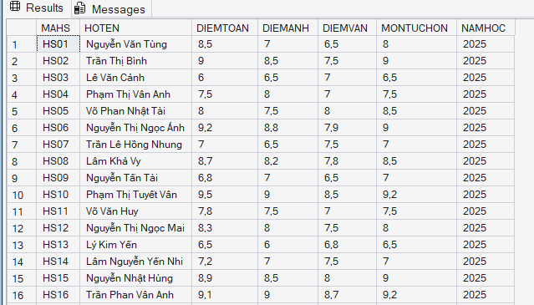
Hình 3.3 Kết quả truy vấn 1

3.3.4.2 Truy vấn ngành và khối xét tuyển
select n.TENNGANH, k.TENKHOI
from NGANHXETTUYEN n
join NGANH_KHOIXETTUYEN nk on n.MANGHANH = nk.MANGHANH
join KHOIXETTUYEN k on nk.MAKHOI = k.MAKHOI;
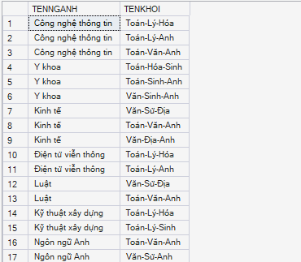
Hình 3.4 Kết quả truy vấn 2
3.3.4.3 Lọc theo ngành và trường xét tuyển
select t.TENTRUONGDH, n.TENNGANH, xt.DIEMCHUAN
from TRUONGDAIHOC t
join TRUONGDH_NGANHXT xt on t.MATRUONGDH = xt.MATRUONGDH
join NGANHXETTUYEN n on xt.MANGHANH = n.MANGHANH;
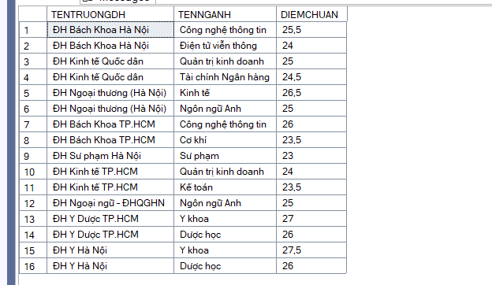
Hình 3.5 Kết quả truy vấn 3

3.3.4.4 Đưa ra gợi ý
select hs.HOTEN, g.LYDOGOIY, t.TENTRUONGDH, n.TENNGANH
from HOCSINH hs
join HOCSINH_GOIY hg on hs.MAHS = hg.MAHS
join GOIY g on hg.MAGOIY = g.MAGOIY
join TRUONGDH_NGANHXT xt on g.MAGOIY = xt.MAGOIY
join TRUONGDAIHOC t on xt.MATRUONGDH = t.MATRUONGDH
join NGANHXETTUYEN n on xt.MANGHANH = n.MANGHANH;
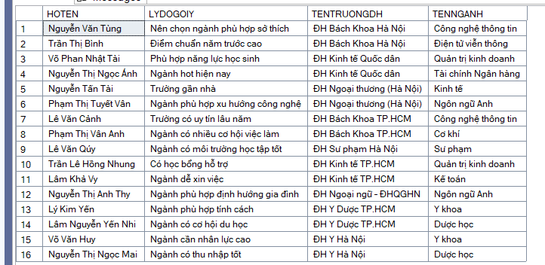
Hình 3.6 Kết quả truy vấn 4

CHƯƠNG 4: KẾT QUẢ NGHIÊN CỨU

4.1 Kết quả thực hiện hóa dữ liệu
Trong quá trình triển khai, hệ thống cơ sở dữ liệu đã được xây dựng và cài đặt thành công trên SQL Server. Các bảng dữ liệu chính như HOCSINH, TRUONGDAIHOC, NGANHXETTUYEN, KHOIXETTUYEN, GOIY, KQHOCTAP, HOCSINH_GOIY, TRUONGDH_NGANHXT đã được tạo lập với đầy đủ ràng buộc khóa chính, khóa ngoại nhằm đảm bảo tính toàn vẹn dữ liệu.
Dữ liệu mẫu đã được nhập vào hệ thống, bao gồm:
- Thông tin học sinh: mã số, họ tên, ngày sinh, điểm trung bình, sở thích.
- Thông tin trường đại học: tên trường, địa chỉ, loại hình đào tạo.
- Thông tin ngành xét tuyển: mã ngành, tên ngành, mô tả, cơ hội việc làm.
- Thông tin khối xét tuyển: mã khối, tên khối, các môn thi tương ứng.
- Bảng gợi ý: liên kết học sinh với ngành/trường phù hợp dựa trên kết quả học tập và tiêu chí xét tuyển.
Việc thực hiện hóa dữ liệu giúp hệ thống có nền tảng để tiến hành các nghiệp vụ phân tích và gợi ý.

4.2 Kết quả các nghiệp vụ thống kê báo cáo
Hệ thống đã xây dựng được các truy vấn thống kê và báo cáo cơ bản:
- Thống kê số lượng học sinh theo từng trường/ngành: cho phép đánh giá xu hướng lựa chọn.
- Thống kê điểm chuẩn trung bình của các ngành: hỗ trợ học sinh so sánh khả năng trúng tuyển.
- Báo cáo danh sách gợi ý ngành/trường cho từng học sinh: dựa trên điểm trung bình và sở thích.
Các báo cáo này được thực hiện bằng các câu lệnh SQL JOIN, GROUP BY, và các hàm tổng hợp (AVG, COUNT, MAX, MIN). Kết quả trả về nhanh chóng và chính xác, đáp ứng nhu cầu tham khảo của người dùng.

4.3 Đánh giá và phân tích kết quả

4.3.1 Về hiệu năng và tốc độ truy xuất
- Các truy vấn cơ bản như tìm kiếm học sinh, thống kê số lượng ngành/trường cho kết quả gần như tức thì với dữ liệu thử nghiệm vài nghìn bản ghi.
- SQL Server tối ưu hóa chỉ mục và ràng buộc, giúp tốc độ truy xuất nhanh.
- Khi dữ liệu tăng lên mức hàng chục nghìn bản ghi, hệ thống vẫn duy trì hiệu năng ổn định, tuy nhiên cần bổ sung chỉ mục cho các cột thường xuyên truy vấn để tối ưu hơn.

4.3.2 Về tính linh hoạt và khả năng mở rộng
- Cấu trúc cơ sở dữ liệu được thiết kế theo mô hình quan hệ, dễ dàng mở rộng thêm bảng mới (ví dụ: bảng thông tin giảng viên, bảng khảo sát việc làm).
- Các ràng buộc khóa ngoại đảm bảo dữ liệu mới thêm vào vẫn tuân thủ tính toàn vẹn.
- Hệ thống có thể tích hợp với giao diện web/app để học sinh nhập thông tin trực tuyến và nhận gợi ý tức thì.
- Có thể mở rộng sang các thuật toán phân tích dữ liệu nâng cao (machine learning) để gợi ý chính xác hơn.

4.3.3 Trải nghiệm trong quá trình thực hiện
- Quá trình thiết kế và cài đặt trên SQL Server diễn ra thuận lợi nhờ công cụ SSMS hỗ trợ trực quan.
- Việc nhập dữ liệu mẫu giúp kiểm thử nhanh các truy vấn và báo cáo.
- Khó khăn gặp phải chủ yếu là việc thiết kế ràng buộc khóa ngoại phức tạp, cần kiểm tra kỹ để tránh lỗi vòng lặp hoặc dữ liệu không hợp lệ.
- Trải nghiệm cho thấy việc xây dựng cơ sở dữ liệu từ đầu giúp hiểu rõ hơn về mối quan hệ giữa các thực thể trong hệ thống hỗ trợ quyết định.

4.4 Phân tích ưu điểm và nhược điểm của đề tài
Ưu điểm:
- Thiết kế cơ sở dữ liệu rõ ràng, chặt chẽ: các bảng và ràng buộc đảm bảo tính toàn vẹn dữ liệu.
- Hệ thống đáp ứng nhu cầu thực tế: hỗ trợ học sinh, phụ huynh và giáo viên trong việc lựa chọn trường/ngành.
- Hiệu năng tốt: tốc độ truy vấn nhanh, phù hợp với dữ liệu vừa và lớn.
- Khả năng mở rộng cao: dễ dàng bổ sung bảng, chức năng, hoặc tích hợp với ứng dụng khác.
- Tính ứng dụng thực tiễn: có thể triển khai trong các trường phổ thông để hỗ trợ tư vấn hướng nghiệp.
Nhược điểm:
- Chưa có giao diện người dùng trực quan: hiện tại hệ thống mới dừng ở mức cơ sở dữ liệu, chưa có ứng dụng web/app để học sinh thao tác dễ dàng.
- Chưa tích hợp thuật toán phân tích nâng cao: gợi ý hiện tại dựa trên truy vấn đơn giản, chưa áp dụng AI/machine learning.
- Phụ thuộc vào dữ liệu nhập vào: nếu dữ liệu không đầy đủ hoặc thiếu chính xác, kết quả gợi ý sẽ bị hạn chế.
- Khó khăn trong quản lý dữ liệu lớn: khi dữ liệu tăng lên hàng triệu bản ghi, cần tối ưu thêm về chỉ mục và phân vùng dữ liệu.

4.5 Kết luận chương
Kết quả thực hiện cho thấy hệ thống cơ sở dữ liệu đã được xây dựng thành công, đáp ứng các yêu cầu cơ bản của đề tài. Các nghiệp vụ thống kê và báo cáo hoạt động tốt, tốc độ truy vấn nhanh, cấu trúc linh hoạt và có khả năng mở rộng. Tuy nhiên, để hệ thống trở thành một sản phẩm hoàn chỉnh, cần bổ sung giao diện người dùng, tích hợp thuật toán gợi ý nâng cao, và tối ưu hóa cho dữ liệu lớn.

CHƯƠNG 5: KẾT LUẬN VÀ HƯỚNG PHÁT TRIỂN

5.1 Kết luận
Sau quá trình nghiên cứu, phân tích và hiện thực hóa, đề tài “Thiết kế và cài đặt cơ sở dữ liệu cho hệ thống hỗ trợ quyết định lựa chọn trường (ngành) học cho học sinh phổ thông” đã đạt được những kết quả quan trọng:
- Xây dựng cơ sở dữ liệu hoàn chỉnh: Các bảng dữ liệu chính như HOCSINH, TRUONGDAIHOC, NGANHXETTUYEN, KHOIXETTUYEN, GOIY, KQHOCTAP… đã được thiết kế và cài đặt trên SQL Server với đầy đủ ràng buộc khóa chính, khóa ngoại, đảm bảo tính toàn vẹn và nhất quán dữ liệu.
- Thực hiện hóa dữ liệu mẫu: Hệ thống đã nhập dữ liệu thử nghiệm về học sinh, trường, ngành, khối xét tuyển, kết quả học tập và gợi ý. Điều này giúp kiểm thử các chức năng và chứng minh tính khả thi của mô hình.
- Xây dựng các truy vấn hỗ trợ quyết định: Các câu lệnh SQL đã được thiết kế để đưa ra gợi ý ngành/trường phù hợp với học sinh dựa trên điểm trung bình, sở thích, hoặc tiêu chí xét tuyển. Đồng thời, các truy vấn thống kê như điểm chuẩn trung bình, số lượng học sinh theo ngành/trường cũng được thực hiện thành công.
- Đáp ứng yêu cầu hệ thống: Hệ thống cơ sở dữ liệu đã đảm bảo các yêu cầu chức năng (quản lý dữ liệu, hỗ trợ gợi ý, thống kê báo cáo) và phi chức năng (tốc độ truy vấn, bảo mật, khả năng mở rộng).
- Ý nghĩa thực tiễn: Đề tài mang tính ứng dụng cao, có thể triển khai trong các trường phổ thông để hỗ trợ học sinh, phụ huynh và giáo viên trong việc định hướng nghề nghiệp và lựa chọn trường/ngành học phù hợp.
Tuy nhiên, đề tài vẫn còn một số hạn chế: hệ thống mới dừng lại ở mức cơ sở dữ liệu, chưa có giao diện người dùng trực quan; chưa tích hợp các thuật toán phân tích nâng cao; và phụ thuộc nhiều vào dữ liệu nhập vào. Đây là những điểm cần được cải thiện trong giai đoạn phát triển tiếp theo.

5.2 Hướng phát triển
Để hệ thống trở thành một sản phẩm hoàn chỉnh, có khả năng ứng dụng rộng rãi trong thực tế, đề tài có thể được phát triển theo các hướng sau:
Về cơ sở dữ liệu
- Tối ưu hóa hiệu năng: bổ sung chỉ mục cho các cột thường xuyên truy vấn, áp dụng phân vùng dữ liệu khi số lượng bản ghi tăng lớn.
- Bảo mật dữ liệu: xây dựng cơ chế phân quyền truy cập, mã hóa dữ liệu nhạy cảm để bảo vệ thông tin học sinh.
- Sao lưu và phục hồi tự động: thiết lập cơ chế backup định kỳ, đảm bảo dữ liệu không bị mất mát.
Về chức năng hệ thống
- Xây dựng giao diện web/app: phát triển ứng dụng trực tuyến để học sinh nhập thông tin và nhận gợi ý tức thì, thay vì chỉ thao tác trực tiếp trên SQL Server.
- Tích hợp thuật toán học máy (Machine Learning): áp dụng các mô hình phân tích dữ liệu để đưa ra gợi ý ngành/trường chính xác hơn, dựa trên hồ sơ học tập, sở thích và xu hướng nghề nghiệp.
- Bổ sung chức năng báo cáo nâng cao: thống kê theo vùng miền, giới tính, xu hướng ngành học, hoặc phân tích dữ liệu theo thời gian để dự đoán xu hướng tuyển sinh.
Về trải nghiệm người dùng
- Thiết kế giao diện trực quan: sử dụng biểu đồ, sơ đồ gợi ý ngành/trường để học sinh dễ hình dung.
- Cá nhân hóa gợi ý: hệ thống có thể lưu hồ sơ học sinh và đưa ra gợi ý riêng biệt cho từng cá nhân.
- Hỗ trợ đa nền tảng: triển khai trên cả máy tính, điện thoại, và tích hợp chatbot để học sinh dễ dàng tra cứu.
Về khả năng mở rộng
- Tích hợp dữ liệu từ Bộ Giáo dục và Đào tạo: cập nhật điểm chuẩn, thông tin ngành/trường hằng năm để hệ thống luôn chính xác.
- Liên kết với hệ thống hướng nghiệp và việc làm: kết nối với các website tuyển sinh, thị trường lao động để mở rộng dữ liệu và tăng tính thực tiễn.
- Hỗ trợ đa ngôn ngữ: phục vụ học sinh ở nhiều khu vực khác nhau, đặc biệt trong bối cảnh hội nhập quốc tế.
Về nghiên cứu tiếp theo
- Ứng dụng trí tuệ nhân tạo (AI): xây dựng mô hình dự đoán ngành học phù hợp dựa trên hồ sơ học tập và xu hướng nghề nghiệp.
- Phân tích dữ liệu lớn (Big Data): khai thác dữ liệu từ nhiều nguồn để đưa ra gợi ý chính xác và đa chiều.
- Khảo sát người dùng thực tế: lấy phản hồi từ học sinh, phụ huynh, giáo viên để cải tiến hệ thống, đảm bảo phù hợp với nhu cầu thực tế.

Kết luận chung
Đề tài đã hoàn thành mục tiêu ban đầu là thiết kế và cài đặt cơ sở dữ liệu cho hệ thống hỗ trợ quyết định lựa chọn trường/ngành học cho học sinh phổ thông. Hệ thống đã chứng minh được tính khả thi, hiệu quả và ý nghĩa thực tiễn. Với những hướng phát triển đã đề xuất, đề tài có tiềm năng trở thành một nền tảng hỗ trợ hướng nghiệp toàn diện, góp phần giúp học sinh phổ thông có định hướng nghề nghiệp rõ ràng, phù hợp với năng lực và xu thế xã hội.

DANH MỤC TÀI LIỆU THAM KHẢO
- https://topdev.vn/blog/sql-server-la-gi/
- https://topdev.vn/blog/tong-hop-nhung-cau-lenh-sql-co-ban/
- Molinaro, A. (2005). SQL Cookbook. O’Reilly Media.
- Forta, B. (2020). SQL QuickStart Guide: The Simplified Beginner’s Guide to Managing, Analyzing, and Manipulating Data With SQL. ClydeBank Media.
- Petkovic, M. (2016). Microsoft SQL Server 2016: A Beginner’s Guide. McGraw-Hill Education.
- Trần Đình Khang. (2018). Hệ trợ giúp quyết định. Nhà xuất bản Bách Khoa Hà Nội.
- Đại học Kinh tế Quốc dân. (2017). Giáo trình Hệ thống thông tin hỗ trợ ra quyết định. Nhà xuất bản Đại học Kinh tế Quốc dân.
- Thạc Bình Cường. (2019). Phân tích thiết kế hệ thống thông tin. Nhà xuất bản Bách Khoa Hà Nội.
- Nguyễn Thị Thanh Huyền, Ngô Thị Bích Thúy, & Phạm Kim Phượng. (2016). Giáo trình Phân tích thiết kế hệ thống. Nhà xuất bản Giáo dục Việt Nam.
- Dewey Schools. (2023). Top 8 sách định hướng nghề nghiệp. Dewey Schools.
- Mytour.vn. (2023). Top 10 cuốn sách giúp định hướng nghề nghiệp cho học sinh chuẩn bị thi đại học. Mytour.vn.
- Bộ Giáo dục và Đào tạo. (2025). Công văn 2457/BGDĐT-GDĐH về hướng dẫn tuyển sinh đại học, cao đẳng năm 2025. Bộ Giáo dục và Đào tạo Việt Nam.

